**PRESENTAZIONE**

**AZIENDA E PRODOTTI**

***Tutti i diritti sono riservati.***

*È vietata qualsiasi utilizzazione, totale o parziale, dei contenuti inseriti nel presente documento, ivi inclusa la memorizzazione, riproduzione, rielaborazione, diffusione o distribuzione dei contenuti stessi senza previa autorizzazione scritta da parte dell'A.P. System srl*

*I contenuti ed i marchi riportati nel presente documento sono di proprietà dell’A.P. System srl.*

**LA STORIA**

****

**Premessa**

A.P. System, da sempre impegnata in un costante processo di evoluzione tecnologica, si propone oggi come partner privilegiato per le aziende che ricercano soluzioni gestionali di elevata qualità.

Grazie all’esperienza e alle competenze acquisite in campo applicativo e tecnologico, alla conoscenza approfondita dei processi aziendali e alla creatività delle proprie soluzioni, l’azienda produce direttamente i programmi software, attraverso il coinvolgimento diretto dei propri clienti nella progettazione e realizzazione dei sistemi informativi.

A.P. System stimola e suggerisce nuove soluzioni applicative rispondendo in modo efficiente ed efficace alle esigenze immediate delle imprese, ma anche alle nuove necessità dettate dalla crescita dell’azienda, dal cambiamento del mercato o da nuove esigenze operative.

**Storia**

Costituita nel 1986 quale Agenzia per la commercializzazione dei sistemi IBM, A.P. System rileva il ramo di attività di una società, costituita in Bari nel 1976, fra le prime software house del mercato italiano e tra le prime concessionarie di PC nominate da IBM.

Prosegue lo sviluppo di software gestionale, già avviato in precedenza dalla società acquisita, per i sistemi IBM e fornendo soluzioni “chiavi in mano” perfettamente calibrate alle esigenze della clientela dei settori industriale, commerciale e servizi. In particolare prosegue lo sviluppo del progetto, avviato nel 1982, per la realizzazione di una soluzione software specifica per il settore ascensoristico, nato dall’esigenza di automazione dei processi manifestata dalla “Elevatori s.r.l.” di Bari, all’epoca una delle più rilevanti aziende di settore del sud Italia (con oltre 3.000 impianti in manutenzione).

Nel 1996 viene nominata Business Partner IBM® e poco dopo, nel 1998, l'A.P. System diviene il 1° Rivenditore Certificato IBM autorizzato alla rivendita dell'AS/400e.

Negli anni 90, con l’avvento dei programmi di office automation e l’evoluzione di internet, l’azienda inizia a valutare con maggiore attenzione i vantaggi derivanti dalla possibilità di sfruttare le opportunità offerte dal mondo Windows, rispetto ai sistemi AS/400 che, pur essendo contraddistinti da grande affidabilità, risultano essere sistemi “chiusi” e più costosi rispetto a soluzioni di reti di PC.

Intorno alla fine degli anni 90, anche in virtù dell’approssimarsi della problematica legata al “Millennium Bug”, l’azienda decide di costituire una divisione per lo sviluppo di soluzioni applicative per ambienti Microsoft, avviando un progetto di riconversione e porting di tutto il know-how già realizzato, a partire dal 1977, su piattaforme IBM S/23, S/36 ed AS/400.

Nasce così AziWin, un software innovativo di Gestione Aziendale per Personal Computer e Reti di PC, caratterizzato da un elevato livello di prestazioni, affidabilità e contenuti, già proiettato anche alla successiva introduzione dell’Euro. Contestualmente vengono realizzati e/o riconvertiti i software “verticali” (per settori specifici di mercato) completamente integrati al gestionale aziendale di base, tra cui quello per il settore ascensoristico AziWin ELEVA.

Sempre intorno alla fine degli anni 90, A.P. System rileva il parco clienti del settore ascensoristico, presenti in nord e centro Italia, di una software house di Milano, che aveva realizzato una soluzione in ambiente DOS, da loro non più aggiornata.

Agli inizi degli anni 2000, fra i clienti già propri e i nuovi acquisiti, si crea un portafoglio considerevole che consente uno sviluppo esponenziale delle funzionalità e delle soluzioni delle problematiche tipiche del settore. In questo periodo si raggiungono diversi accordi di partnership con associazioni, gruppi di acquisto e consorzi di ascensoristi, fra cui l’associazione ANACAM (Associazione Nazionale Imprese di Costruzione e Manutenzione Ascensori), il gruppo Sele e il Consorzio Safety Lift, al fine di promuovere l’adozione del prodotto AziWin ELEVA tra gli associati e i consorziati.

Nel 2006 l’A.P. System viene contattata dalla multinazionale ThyssenKrupp Elevator Italia spa che valuta la soluzione AziWin ELEVA per l’automazione delle aziende del mercato italiano che iniziava ad acquisire. Nasce così il progetto TKnet, che è tuttora operativo e in continua evoluzione. (Si allega la testimonianza riportata nell’articolo “L’Erp ti porta in alto” della rivista “Datamanager” di giugno 2009 in cui il direttore amministrazione e finanza e responsabile dei sistemi informativi dell’epoca, Dr. Antonio Buonafine, evidenzia le motivazioni della scelta e i benefici apportati alla propria organizzazione).

Nel 2008 viene realizzato il portale AziWeb, piattaforma WEB che consente ai clienti A.P. System di pubblicare e rendere disponili ai propri clienti e amministratori di condominio, tra gli altri, i dati contrattuali, le visite di manutenzione effettuate e programmate, le date e l’esito degli interventi effettuati a seguito di richieste di assistenza.

Agli inizi del 2010, inizia l’analisi e lo sviluppo del progetto LogoMobileOmbreggiato_no_frecce, nato dalle istanze dei clienti più evoluti e con un maggior livello di automazione che hanno manifestato l’esigenza di iniziare ad automatizzare i processi di gestione della manutenzione degli impianti in mobilità fornendo, cioè, ai tecnici gli strumenti per poter operare in totale autonomia dal ricevimento della chiamata alla sua esecuzione, dalla schedulazione automatica delle visite di manutenzione alla gestione delle riparazioni e dei nuovi impianti, così come la possibilità di ottenere la rilevazione automatica dei tempi di lavorazione, eliminando e ottimizzando quasi tutte le fasi di backoffice legate agli esiti, alla rendicontazione e fatturazione degli interventi stessi.

Nel 2013 inizia lo sviluppo di ElevApp, la App a supporto delle attività commerciali e di recupero crediti, che consente di visualizzare su dispositivi mobili i dati provenienti dal gestionale aziendale per ascensoristi AziWin ELEVA.

I prodotti AziWin ELEVA, e le applicazioni AziWeb, LogoMobileOmbreggiato_no_frecce ed ElevApp hanno raggiunto ad oggi un elevato standard qualitativo e, nello stesso tempo, sono in costante evoluzione.

Il lavoro continuo di ricerca e sviluppo unito a una competenza tecnica di eccellenza e l’esperienza acquisita in 32 anni a fianco delle più importanti imprese del settore ascensoristico italiano, consentono ad A.P. System di raggiungere un parco clienti rappresentato da circa 170 installazioni per circa 210.000 impianti, rendendola oggi l’azienda leader nella progettazione, realizzazione e implementazione di un ERP innovativo, modulare, integrato, scalabile e personalizzabile, nel mercato ascensoristico italiano.

**L’ORGANICO**

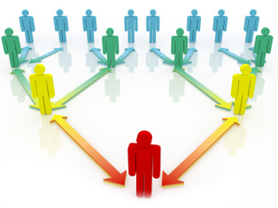

L’attuale organico aziendale è costituito da:

* 1 Amministratore Unico / Direttore Commerciale
* 1 Responsabile Amministrativo
* 1 Funzionario commerciale
* 1 Addetto Marketing e Customer Care
* 2Analisti - Sistemisti - Responsabili di progetto
* 3 ERP Consultant
* 6 Programmatori
* 3 Sistemisti dedicati all’assistenza SW clienti
* 3 Tecnici hardware
* 4 Addetti segreteria e amministrazione

**I SERVIZI**



A.P. System cura direttamente i servizi di pre e post vendita.

L’attività di consulenza di prevendita viene erogata da parte di personale altamente qualificato che contribuisce a consigliare, in base alle caratteristiche e alle specifiche esigenze di ogni impresa, gli strumenti più idonei per incrementare efficienza e produttività, valorizzare le risorse e ridurre i costi operativi.

All’attività di consulenza di prevendita di A.P. System si aggiungono:

* i servizi di formazione, effettuai tramite incontri presso la sede del cliente o tramite videoconferenza on-line;
* l’assistenza sistemistico-applicativa post vendita, che consente al cliente di avere risposte precise e celeri attraverso un servizio dedicato di assistenza telefonica, remota e tramite newsletter tecniche periodiche (visualizzabili anche nell’Area clienti del sito) che informano i clienti su nuove versioni o aggiornamenti rilasciati.

Inoltre, attraverso l’area clienti riservata del sito internet è possibile:

* + scaricare direttamente gli aggiornamenti di programma
  + visionare i dati relativi alle abilitazioni software
  + visualizzare ed aggiornare i dati utente
  + visualizzare e/o scaricare la documentazione dei software

All’attività di assistenza sistemistica software, A.P. System affianca anche servizi di consulenza e assistenza hardware e software di base, progettazione e realizzazione di sistemi di cablaggio, soluzioni avanzate di stampa, system Integration tra sistemi multipiattaforma, progettazione e realizzazione di applicazioni Internet, Intranet ed Extranet, Soluzioni e-commerce B2B e B2C, progettazione e realizzazione di sistemi di cablaggio, soluzioni Lan, Wan, Wireless, soluzioni di rilevazione automatica di dati e presenze, controllo accessi, courseware su productivity tools.

**LE SOLUZIONI SOFTWARE**



***Tutti i diritti sono riservati.***

*È vietata qualsiasi utilizzazione, totale o parziale, dei contenuti inseriti nel presente documento, ivi inclusa la memorizzazione, riproduzione, rielaborazione, diffusione o distribuzione dei contenuti stessi senza previa autorizzazione scritta da parte dell'A.P. System srl*

*I contenuti ed i marchi riportati nel presente documento sono di proprietà dell’A.P. System srl.*

AziWin ELEVA

Software specifico di gestione impianti elevatori

**Panoramica**

AziWin ELEVA è l'applicativo gestionale interamente concepito per**Aziende di Manutenzione ascensori, montacarichi, scale mobili**.

Prevede una completa autonomia di personalizzazione del prodotto, secondo le particolari necessità dell'Azienda che lo utilizza. L'estrema **flessibilità** dei vari moduli consente di gestire Aziende di qualunque dimensione e di gestirne contemporaneamente più di una con archivi distinti. Tutti i dati sono sempre conservati formando degli storici tramite i quali si possono reperire, in tempo reale, tutte le informazioni di ogni singolo impianto/cliente/amministratore. In ogni funzione è disponibile il**manuale operativo**.

**Filosofia**

Considerato che l’elemento cardine delle aziende ascensoristiche è l’impianto AziWin ELEVA ruota appunto intorno al concetto di “Impianto” consentendone di indicare le caratteristiche tecnico/amministrative e registrare le movimentazioni (chiamate/ visite/preventivi/ commesse).

In particolare, la filosofia principale è quella di **assistere ed agevolare l’utente nelle operazioni giornaliere**, rendendole semplici ed immediate, sfruttando appieno le caratteristiche grafiche offerte dal sistema operativo.

In quest’ottica, quindi, da ogni fase di AziWin ELEVA è possibile interrogare i dati anagrafici e storici, di qualunque origine: **tutte le informazioni sono sempre disponibili in tutte le fasi**.

Non è di conseguenza necessario, per ottenere le informazioni richieste, spostarsi tra le varie fasi di menu, ma è sufficiente un semplice click sull’icona che rappresenta il dato che si vuole interrogare.

E’ importante sottolineare questa caratteristica della procedura in quanto una delle attività giornaliere maggiormente impegnative è quella di fornire telefonicamente agli amministratori/clienti informazioni che spaziano dallo storico interventi ai dati tecnici allo storico fatture agli estratti conto.

Si pensi anche a valutazioni interne relative a statistiche interventi, fatturato, tempi manodopera, ossia le classiche operazioni di data mining eseguite per monitorare l’andamento aziendale, lo stato di determinati amministratori/clienti/impianti, i tempi impiegati dai tecnici per gli interventi.

Seguendo le richieste del mercato, i dati di AziWin ELEVA possono anche essere gestiti tramite Smartphone, con applicazioni dedicate ai tecnici per la gestione degli interventi ed agli amministrativi per la gestione delle relazioni con gli amministratori/clienti e la registrazione degli incassi on-site (si veda allegati specifici LogoMobileOmbreggiato_no_frecce - ElevApp).

L’inserimento dati in AziWin ELEVA avviene secondo gli standard grafici di Windows, in modo da garantire all’utente un’esperienza d’uso semplice e familiare, mentre le applicazioni su Smartphone si avvalgono delle interfacce progettate appositamente per l’interazione tramite touch screen su Smartphone e Tablet.

AziWin ELEVA consente una completa autonomia nelle personalizzazioni da parte dell’utente: ogni utente ha la possibilità di personalizzare le griglie di visualizzazione dati (spostando colonne, nascondendole, ordinandole) con memorizzazione di un numero illimitato di layout, richiamabili successivamente, visibili per tutti o solo per sé stesso.

Ogni griglia è filtrabile e raggruppabile, anche a più livelli, per ogni tipo di dato previsto ed è esportabile in Excel.

E’ possibile creare e generare report personalizzabili ed esportabili in PDF (con eventuale firma digitale e crittografia a 40 o 128 bit).

Ogni utente può personalizzare il menu, ad esempio raggruppare in una sezione di menu le fasi di utilizzo giornaliero e creare una sezione di menu per le altre fasi: in sintesi, è possibile modificare l’impostazione di menu predefinita di AziWin ELEVA, in base alle proprie necessità operative.

**Caratteristiche e peculiarità**

Tra le caratteristiche che distinguono AziWin ELEVA nel panorama dei software Gestionali italiani, sono da considerare:

* Interfaccia grafica secondo gli standard Microsoft;
* Integrazione nativa con gli applicativi MS Office;
* Integrazione con tool di reportistica avanzata di terze parti per generazione e disegno della propria modulistica e generazione di report secondo le proprie necessità;
* Layout di interrogazione e layout di stampa personalizzabili dall’utente;
* Gestione Multiaziendale e multiutente con relativa gestione della Sicurezza e Riservatezza dei dati;
* Gestione multilingua
* Generatore automatico di interrogazioni e reports secondo le esigenze del momento **(Query Manager)**;
* Utilizzo di griglie gerarchiche che consentono il “Visual Data Mining” con layout e filtri personalizzabili dall’utente;
* Gestione delle code di stampa con un proprio Tool;
* Standardizzazione e globalizzazione del progetto, completa integrazione, non ridondanza ed ereditarietà dei dati;
* Assistenza remota e strumenti avanzati di teleassistenza;
* Aggiornamenti pubblicati su Internet in apposita area riservata, scaricabili e installabili autonomamente.

AziWin ELEVA**: supporto multilingua**

L'interfaccia utente di AziWin ELEVA è stata originariamente scritta da A.P. System in lingua Italiana: in seguito, visto l'interesse mostrato da altre nazioni, è stato aggiunto il supporto multilingua, utilizzando le tecniche più recenti.

Ogni testo mostrato in AziWin ELEVA è identificato internamente da un ID univoco. Il testo da mostrare viene poi letto in tempo reale da un "file di lingua xml" gerarchico, residente nella cartella di AziWin ELEVA, uno per ogni lingua supportata, opportunamente chiamato (ad esempio "Azi-gb-GB.xml" per la lingua Inglese, "Azi-de-DE.xml" per la lingua Tedesca), che contiene il testo corrispondente per ogni ID di testo, ad esempio:

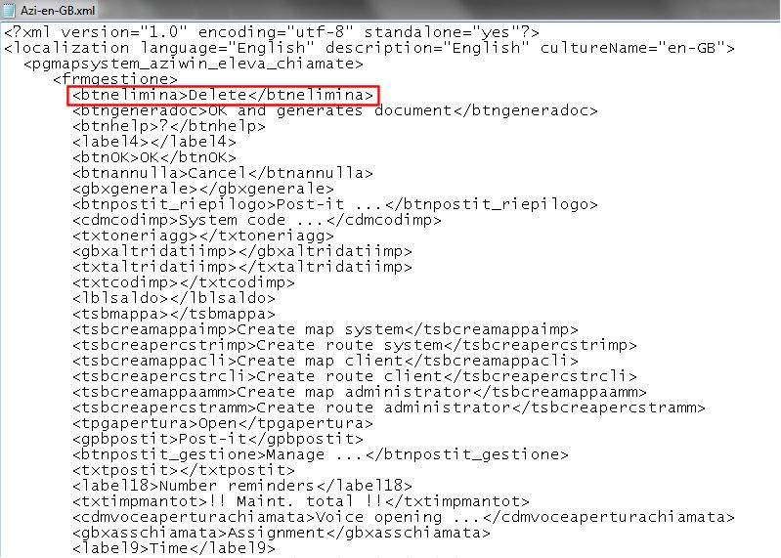

Secondo il file xml sopra, il testo mostrato nel componente video il cui ID è "btnelimina", che è un pulsante, in caso di un utente Inglese sarà "Delete" (ovviamente anche gli altri campi saranno in Inglese):

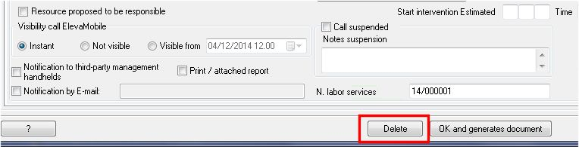

Lo stesso pulsante, se l'utente è Tedesco, è indicato come "Löschen" (anche gli altri campi sono in Tedesco):

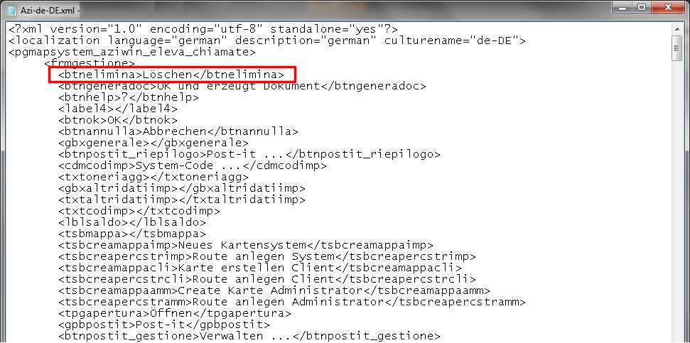

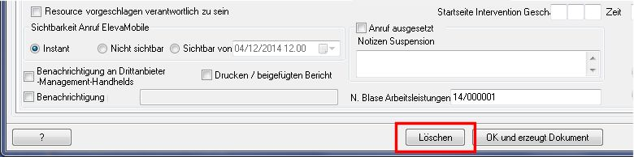

Con questo principio possiamo supportare qualsiasi lingua in AziWin ELEVA.

La lingua con cui mostrare AziWin ELEVA è determinata dalle "Impostazioni internazionali" di ciascun utente. In questo modo, è possibile avere sullo stesso server un utente in lingua Francese, un altro utente in lingua Inglese, un altro utente in lingua Rumena e così via: AziWin ELEVA mostrerà la sua interfaccia utente nella lingua appropriata in base alle impostazioni internazionali dell’utente collegato.

Se la lingua dell'utente non è supportata, AziWin ELEVA passa automaticamente alla lingua Inglese, che è la lingua predefinita.

Noi generiamo automaticamente la struttura xml dalla definizione interna dei campi video, analizzando il codice sorgente della “Form” così come è stata disegnata nel nostro software, creando un tag XML per ogni "Form" e "Control" (testo, bottoni, etichette) trovato nella "Form" stessa. E’ possibile applicare questa tecnica in quanto il nostro software è scritto utilizzando Microsoft .NET Framework, quindi il disegno delle "Forms" è in formato testo, non in binario, rendendolo quindi facilmente analizzabile da un programma automatico.

I singoli testi in xml vengono poi tradotti nella lingua desiderata: avere i testi in un formato leggibile, ad esempio in un file di testo xml, rende il lavoro del traduttore umano più facile in quanto non c'è conversione da binario a testo e viceversa, necessario invece in altri i tipi di tecniche di supporto multilingua.

La generazione di file xml e la sua traduzione sono quindi attività relativamente veloci per noi: quando ci viene richiesto il supporto di nuova lingua, lo aggiungiamo nel breve tempo necessario a tradurre il contenuto degli “ID Testo” del file xml.

**Strumenti di sviluppo e deployment utilizzati**

AziWin ELEVA è stato scritto utilizzando il **Microsoft.NET Framework** e **Visual Studio.NET**.

La tecnologia .NET di Microsoft consente di realizzare un’interfaccia utente user-friendly, progettata secondo i più recenti paradigmi. Ne sono un esempio le **griglie gerarchiche di interrogazione parametrizzabili dall’utente** sia a livello di layout che a livello di filtri di selezione, i **report ed i grafici personalizzabili**.

L’**installazione** viene eseguita utilizzando il Windows Installer, con pacchetto di installazione creato tramite **Installshield**: questo consente di automatizzare le attività inerenti la fase di installazione prodotto (determinazione prerequisiti di sistema, richiesta di installazione di tipo monoutenza, client o server, installazione delle run-time, del .NET Framework, creazione shortcut sul desktop e nei programmi) in modo che la procedura possa essere installata dall’utente senza nostro intervento.

Poiché AziWin ELEVA utilizza il Microsoft .NET Framework, i sistemi operativi attualmente supportati sono **Windows Vista/7/8** per quanto riguarda la parte client (in ambiente client/server) e **Windows 2008/2012** per quanto riguarda la parte server (sia in ambiente client/server che in ambiente Terminal Server).

Il database utilizzato è **Microsoft SQL Server 2008/2012/2014** in tutte le edizioni disponibili, sia a 32 che a 64 bit (ad eccezione della compact edition destinata ad un utilizzo locale in monoutenza). Pertanto AziWin ELEVA eredita i vantaggi dell’alta scalabilità propri di Microsoft SQL Server, sfruttandone integralmente le caratteristiche di multiutenza e di dimensioni del database (il software è ad oggi utilizzato in aziende di gestione impianti elevatori da 200 a 30.000 impianti, con accessi contemporanei da 2 a 180 utenti e dimensioni di database di 80 GB con SQL Server Standard a 64 bit).

**Principali funzionalità di** AziWin ELEVA

Le attività tipiche delle aziende ascensoristiche sono:

* Gestione anagrafica impianti
* Chiamate telefoniche
* Visite di manutenzione e relativa organizzazione giro
* Visite ispettive (se la legislazione del Paese la prevede)
* Riparazioni
* Ammodernamenti
* Nuovi impianti

Le aziende ascensoristiche presentano altre tipologie di attività comuni ad altre tipologie di aziende, quali la gestione degli estratti conto, la fatturazione, la contabilità. Anche in questi casi, però, la specificità delle problematiche delle aziende Ascensoristiche viene tenuta in considerazione: ad esempio, l’estratto conto deve poter essere interrogato per amministratore o per cliente, le fatture devono prevedere il raggruppamento o la separazione per impianto o per tipologia di intervento addebitato, in presenza di amministratore la fattura deve avere un destinatario diverso dal cliente (ossia l’amministratore stesso) e così via.

AziWin ELEVA, quindi, non solo prevede l’intera gestione specifica delle aziende ascensoristiche ma ne prevede le particolarità anche nelle gestioni contabili notoriamente standard.

**Anagrafica impianti**

I dati inseribili nel singolo impianto spaziano dai dati anagrafici ai dati per la geolocalizzazione ai dati amministrativi ai dati tecnici.

Oltre all’indirizzo impianto è prevista la possibilità di indicare, in un campo apposito, la sua ubicazione (es. “Scala A”, “Scala B”, “Primo ingresso a destra”) in modo da fornire indicazioni specifiche sulla posizione fisica dell’impianto. La presenza di un campo apposito per l’ubicazione, che altrimenti dovrebbe essere inserita nell’indirizzo impianto, è importante ai fini della geolocalizzazione basata sull’indirizzo, in quanto informazioni aggiuntive nella stringa dell’indirizzo utilizzata come base per la geolocalizzazione (es. “Scala A”) potrebbero fornire una geolocalizzazione non accurata.

E’ supportata l’associazione di amministratori diversi per lo stesso cliente su più impianti, ad esempio un cliente con 5 impianti può avere un amministratore su due impianti ed un altro amministratore sugli altri tre, così come è supportata la possibilità, per un impianto, di avere più clienti in modo da suddividere gli addebiti: tale suddivisione può anche essere differenziata per tipologia di addebito (ad esempio per un impianto con due clienti, un cliente paga al 100% le riparazioni mentre i canoni di manutenzione vengono divisi al 50% tra i due clienti).

E’ possibile suddividere gli impianti in zone, utilizzandole come criterio (non unico) per l’organizzazione del giro di manutenzione, indicarne l’agente, i possessori chiavi, eventuali note interne e note che devono apparire in fattura.

Si sottolinea la presenza trasversale dei Post-it (associabili all’impianto ed all’amministratore) che vengono visualizzati nelle fasi principali (impianto, chiamate, visite, riparazioni). Possono essere utilizzati come annotazioni generali sull’impianto (es. “Telefonare prima della visita”) o come annotazioni specifiche (es. “Recuperare chiavi al prossimo intervento”, “Applicare targa”, “Verificare libretto”) che, in quest’ultimo caso, verranno “Evase” al momento della loro esecuzione. I Post-it appaiono naturalmente anche sui dispositivi mobili, in quanto sono utili ai tecnici durante l’esecuzione degli interventi.

Ogni impianto può essere associato ad una sede, qualora si abbia la necessità di gestire più sedi dislocate nel territorio e si desideri limitare agli utenti la visibilità degli impianti solo a quelli di loro competenza.

E’ possibile memorizzare le coordinate GPS di ogni impianto, anche tramite strumenti automatici di AziWin ELEVA, basati sull’indirizzo impianto, in modo da poter organizzare facilmente il giro di manutenzione. Se attivata l’apposita funzionalità su Smartphone, è possibile visualizzare su mappa la dislocazione dei tecnici in tempo reale.

E’ inoltre possibile indicare la risorsa (tecnico) associata all’impianto per le visite di manutenzione, eventualmente differenziabile rispetto alla risorsa per chiamate.

Il giro di manutenzione può essere pianificato per mese o con la pianificazione dinamica: in quest’ultimo caso è sufficiente indicare su ogni impianto il “Numero giorni intercorrenti tra visite” ed AziWin ELEVA pianificherà il giro di manutenzione basandosi sulla data dell’ultima visita effettuata, alla quale sommerà il numero giorni intercorrenti tra visite, eventualmente ordinando geometricamente per posizione gps gli impianti presenti nella finestra temporale delle visite da eseguire.

E’ possibile associare ad ogni impianto un codice di “Contabilità analitica”, differenziabile per ogni tipo di intervento/costo/ricavo, per poi ottenere un’analisi precisa dei costi/ricavi per ogni impianto, al fine di calcolare la sua redditività globale o specifica per tipo di intervento.

Ad ogni impianto viene associato l’importo del canone (che poi viene storicizzato), con possibilità di indicare decorrenze future degli importi, ad esempio per indicare sin da inizio dicembre il nuovo importo canone con decorrenza primo gennaio dell’anno successivo. E’ anche possibile indicare un numero ilimitato di “Oneri aggiuntivi” per ogni impianto, ad esempio “Servizio 24 ore”, “Canone SIM”. Come i canoni di manutenzione, anche gli oneri aggiuntivi vengono storicizzati ed ogni nuovo importo presenta una data di decorrenza.

E’ prevista la possibilità di eseguire aumenti periodici sugli importi filtrando gli impianti in base al “Gruppo aumento” definito nella loro anagrafica, per aumenti differenziati.

E’ possibile definire i mesi in cui emettere le fatture ed il relativo periodo di addebito, senza alcuna limitazione temporale. Ad esempio, è possibile definire che ad aprile deve essere emessa la fattura del periodo gennaio-giugno, oppure definire che ad aprile deve essere emessa la fattura posticipata del periodo ottobre-dicembre (anno precedente) e gennaio-marzo (anno attuale). Non è quindi necessario che il mese di emissione fattura sia incluso nel periodo di addebito, che peraltro può essere anche a cavallo tra due anni. Nelle fatture vengono esposti e memorizzati internamente i periodi di competenza degli addebiti, in modo da poter poi ottenere bilanci mensili per competenza.

Gli “Oneri aggiuntivi” possono seguire un periodo di fatturazione diverso da quello del canone, separatamente per ogni impianto e per ogni onere aggiuntivo: ad esempio, è possibile definire che il canone di manutenzione e l’onere aggiuntivo “Servizio 24 ore” vengano addebitati semestralmente a gennaio e luglio, mentre l’onere aggiuntivo “Canone SIM” venga addebitato in soluzione unica annuale a gennaio.

La fatturazione dell’impianto può anche essere sospesa per determinati periodi, ad esempio per lavori di ristrutturazione.

Tramite apposite griglie di interrogazione, è possibile determinare il canone medio degli impianti, così come è possibile determinare la “Redditività impianto” come differenza tra costi provenienti dagli interventi (materiali + manodopera) ed importi fatturati, con dettaglio dei singoli importi per tipologia di addebito (canoni di manutenzione, oneri aggiuntivi, chiamate, visite di manutenzione, visite ispettive, riparazioni).

Sull’impianto è possibile indicare i dati tecnici, inclusa ad esempio la presenza del telesoccorso ed il relativo numero telefonico, così come è possibile definire dati tecnici personalizzati, inclusa la possibilità di associare files di qualunque tipo ed estensione (es. schede tecniche, schemi, filmati).

E’ inoltre possibile allegare all’impianto i files relativi al libretto, al contratto e ad allegati generici, senza alcun limite nel loro numero.

Tutte le informazioni tecniche dell’impianto, inclusi gli allegati di tipo tecnico, sono visualizzate su Smartphone in LogoMobileOmbreggiato_no_frecce, l’applicativo dedicato ai tecnici manutentori. Qualora il tecnico sia dotato di stampante portatile, può anche stampare in loco gli allegati desiderati (ad esempio lo schema di un quadro). Si noti che nell’applicativo su Smartphone LogoMobileOmbreggiato_no_frecce, non appaiono mai informazioni di tipo economico/amministrativo relative all’impianto o all’amministratore/cliente.

Come indicato nel paragrafo “Filosofia”, dall’interno dell’anagrafica impianto è possibile interrogare tutti i suoi dati storici e statistici:

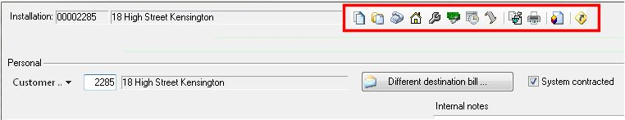

E’ possibile ricercare gli impianti tramite filtri su tutti i dati presenti in anagrafica, con esposizione in griglia e presenza pulsanti per interrogazione dati dell’impianto selezionato:

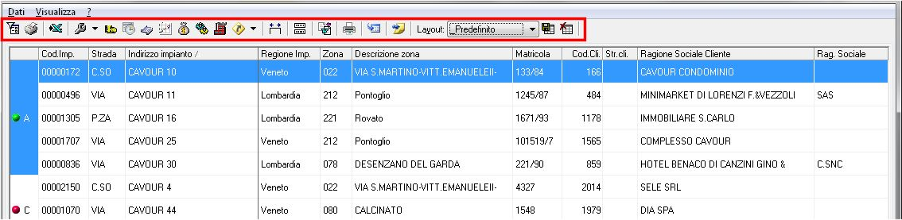

Tutte le fasi di AziWin ELEVA consentono l’interrogazione dati in griglia, con possibilità di esportazione in Excel, stampa e definizione layout personalizzati per utente richiamabili successivamente.

**Gestione chiamate**

Tramite la “Gestione chiamate” di AziWin ELEVA è possibile gestire le chiamate dalla loro apertura alla loro chiusura, indicandone i dati per l’eventuale fatturazione.

In fase di apertura chiamata è possibile interrogare la situazione tecnico/amministrativa dell’impianto in tempo reale, sempre tramite i pulsanti disponibili in ogni fase, con evidenza “push” degli eventuali Post-it impianto/amministratore e della presenza di chiamate “ripetute” sull’impianto.

Per velocizzare le operazioni di apertura chiamata, è possibile selezionare il richiedente da un elenco a discesa che riporta i richiedenti delle precedenti chiamate dell’impianto, in modo da non dover ridigitare ogni volta il nome e l’eventuale numero telefonico.

In caso di utilizzo LogoMobileOmbreggiato_no_frecce su Smartphone, la chiamata viene immediatamente segnalata al tecnico assegnatario e resa quindi disponibile per la sua gestione.

E’ previsto, in AziWin ELEVA ed in LogoMobileOmbreggiato_no_frecce, lo stato di sospensione chiamata e la gestione di partecipanti multipli, anche non contemporanei, fino alla completa chiusura della chiamata.

E’ possibile indicare i lavori eseguiti (con il relativo prezzo desunto automaticamente dall’anagrafica lavori, modificabile) ed i lavori suggeriti (dai quali è poi possibile generare automaticamente i preventivi). I lavori eseguiti vengono memorizzati nello storico lavori dell’impianto, consultabili anche a distanza di anni, sia da AziWin ELEVA che da LogoMobileOmbreggiato_no_frecce.

In caso di utilizzo di LogoMobileOmbreggiato_no_frecce vengono automaticamente raccolti i tempi d’intervento, altrimenti possono essere inseriti manualmente, utili anche al fine del calcolo redditività impianto.

E’ possibile autogenerare il PDF del rapportino di chiamata, contenente anche la firma del cliente acquisita da LogoMobileOmbreggiato_no_frecce, memorizzarlo automaticamente sulla chiamata stessa ed associarlo all’eventuale fattura.

E’ possibile generare automaticamente la fattura dalla chiamata, sia singolarmente che massivamente.

Tramite la ricerca chiamate è possibile interrogare in ogni momento lo stato delle chiamate aperte, chiuse e sospese, così come è possibile eseguire statistiche relative al numero chiamate per impianto, al tecnico, al tempo medio di intervento.

**Gestione visite di manutenzione**

La “Gestione visite di manutenzione” consente di programmare il giro di manutenzione in base al tecnico, alla zona, alla sequenza visita (quest’ultima determinabile in base alle coordinate GPS degli impianti da visitare, al fine di ottimizzare il percorso del tecnico).

E’ possibile indicare sugli impianti i mesi in cui è prevista la visita o i giorni intercorrenti tra visite: in quest’ultimo caso, la data prossima visita viene programmata sommando all’ultima visita il numero giorni intercorrenti tra visite indicato sull’impianto.

Le visite di manutenzione programmate possono essere stampate e poi fornite al tecnico o, molto più comodamente, possono essere visualizzate da quest’ultimo sullo Smartphone, in caso di utilizzo di LogoMobileOmbreggiato_no_frecce.

Le visite eseguite possono poi essere registrate in AziWin ELEVA, in modo da concorrere alla composizione dello storico visite ed al calcolo del successivo giro di manutenzione. In caso di utilizzo di LogoMobileOmbreggiato_no_frecce, non è necessario registrare le visite eseguite in quanto l’esecuzione viene dichiarata dal tecnico direttamente dallo Smartphone, riducendo drasticamente il lavoro amministrativo.

Le visite possono essere distinte in ordinarie o semestrali: queste ultime vengono calcolate in maniera fissa ogni 180 giorni, evidenziando eventuali ritardi.

Come per le chiamate, in caso di utilizzo di LogoMobileOmbreggiato_no_frecce vengono automaticamente raccolti i tempi d’intervento.

E’ infine possibile generare automaticamente la fattura dalla visita, sia singolarmente che massivamente.

**Gestione visite ispettive**

La “Gestione visite ispettive” consente di inserire le assistenze alle visite ispettive, qualora queste ultime siano richieste dalla normativa.

E’ possibile memorizzare l’esito della visita (positivo, positivo con riserva, negativo), le eventuali prescrizioni, sia in formato testuale che come lavori codificati, il verbale dell’Ingegnere (anche come allegato), il rapportino di assistenza.

In particolare, dalle prescrizioni codificate è possibile generare automaticamente i preventivi/ordini che poi, quando evasi, imposteranno automaticamente sulla visita l’informazione di “Prescrizioni ottemperate”.

Quando viene inserita la visita ispettiva, viene automaticamente calcolata la data massima della prossima visita ispettiva e memorizzata sull’impianto come “Data visita proposta”: quando sarà confermata, si potrà cambiarne lo stato in “Data visita confermata”, in modo da ottenere un calendario delle visite concordate con l’Ente.

Come sempre, in caso di utilizzo di LogoMobileOmbreggiato_no_frecce vengono automaticamente raccolti i tempi d’intervento.

E’ possibile generare automaticamente la fattura dell’assistenza visita, sia singolarmente che massivamente.

Tramite esposizione in griglia è possibile visualizzare il calendario delle visite previste, con possibilità di inviare al cliente l’avviso visita prevista.

**Gestione commesse di riparazione/ammodernamenti/nuovi impianti**

La “Gestione commesse di riparazione/ammodernamenti/nuovi impianti” consente di inserire i preventivi di riparazione ed ammodernamento (anche di impianti non in propria manutenzione) e nuovi impianti, tramite lavori o componenti codificati, con calcolo automatico del prezzo proposto (costi diretti + costi indiretti includendo eventuali oneri finanziari determinati dalla modalità di pagamento/fatturazione, provvigioni, margini richiesti, sconti), indicazione attività da eseguire, modalità di fatturazione, calcolo automatico date previste di esecuzione (diagramma di Gantt) in funzione delle attività indicate, della loro sequenza e del loro lead time.

E’ prevista la gestione delle varianti, così come è possibile tenere traccia delle modifiche apportate al preventivo, incluso il nome utente che le ha effettuate, la data e l’ora, tramite la gestione delle “Revisioni”.

In inserimento preventivo viene automaticamente controllato che il lavoro non sia già presente in altri preventivi attivi.

E’ possibile stampare il preventivo o inviarlo in E-Mail, includendo nell’offerta anche eventuali immagini (es. foto dell’argano, foto della cabina): se il preventivo viene accettato, viene automaticamente generato l’ordine. E’ anche previsto il caso di accettazione parziale o di accettazione del singolo preventivo in più ordini.

Dall’ordine è possibile stampare la scheda dell’ordine di lavoro o, in caso di LogoMobileOmbreggiato_no_frecce, visualizzare l’ordine sullo Smartphone, per l’esecuzione da parte del tecnico.

E’ possibile creare automaticamente gli ordini a fornitori in base al fabbisogno della commessa, e successivamente tracciare gli ordini dei materiali in base alla data prevista consegna ed alla data consegna effettiva in modo da tenere sotto controllo gli ordinativi e la loro disponibilità al fine dello stato avanzamento lavori.

In caso di riparazione, al termine dell’esecuzione viene indicato che l’ordine è stato evaso: viene quindi automaticamente generata la fattura (a stampa immediata o differita se si desidera emetterla successivamente insieme alle altre fatture, anche di diverse tipologie) ed i lavori eseguiti vengono memorizzati nello storico lavori.

In caso di ammodernamento o nuovo impianto, al termine di ogni attività viene indicata esplicitamente l’avvenuta esecuzione (da AziWin ELEVA o da LogoMobileOmbreggiato_no_frecce) e, se al completamento di tale attività è associata l’emissione di una rata (gestione Stato Avanzamento Lavori), la rata diventa “Fatturabile” (evidenziata graficamente da una bandierina verde): grazie a questi automatismi, è possibile rispondere facilmente alla domanda “Quali rate commesse devo fatturare oggi?”, in quanto saranno automaticamente rese disponibili per la fatturazione le rate la cui fatturazione è stabilito venga eseguita a completamento di determinate attività (es. 30% all’ordine, 20% montaggio parte meccanica, 20% montaggio parte elettrica, 30% collaudo). E’ anche possibile eseguire la fatturazione di rate associate al completamento di attività non ancora completate o rate non associate ad alcuna attività.

In base ai dati inseriti (tempi inseriti manualmente o raccolti automaticamente tramite LogoMobileOmbreggiato_no_frecce, ordini, fatture, movimenti di magazzino, costi indiretti) è possibile ottenere la “Consuntivazione commesse” che consente una visione globale della loro redditività con possibilità di eseguire il data mining/data warehouse fino a visualizzare la redditività di ogni singola commessa e, nel suo ambito, evidenziare i punti in cui si sono rilevati scostamenti di costi rispetto a quanto previsto (es. tempi manodopera).

**Riservatezza utenti**

A.P. System ha inteso dotare AziWin ELEVA di una riservatezza comprendente funzionalità che consentano di ottenere un livello di sicurezza molto alto, sia dal punto di vista delle limitazioni impostabili per gli utenti che dal punto di vista della composizione password.

Per quanto riguarda le limitazioni impostabili, per ogni utente è possibile indicare le singole funzioni a lui consentite, inteso come voci di menu utilizzabili, oltre a poter disattivare, nella singola funzione, determinate funzionalità (ad esempio, consentire inserimento e modifica ma non annullamento, oppure consentire solo visualizzazione).

A livello generale è possibile impostare la politica delle autorizzazioni “Esplicita” o “Implicita”: nel primo caso, riservatezza “Esplicita”, l’utente nascerà con tutte le funzionalità “Disabilitate” e sarà cura dell’amministratore di AziWin ELEVA assegnargli esplicitamente le autorizzazioni. Anche eventuali nuove funzionalità create da A.P. System nasceranno in tal caso disabilitate per tutti gli utenti.

E’ possibile memorizzare in un log gli accessi dei singoli utenti alle singole funzioni.

In relazione alla robustezza delle password, è possibile obbligare l’utente a creare la password secondo determinati criteri ed eventualmente a cambiarla periodicamente.

In particolare, le impostazioni offerte dalla riservatezza utente relativamente alla password sono:

* Livello minimo sicurezza (può arrivare fino a “Molto sicuro”, ossia obbligare l’inserimento di numeri, maiuscole/minuscole, caratteri speciali)
* Non consentire l’immissione delle ultime “X” password
* Non consentire di inserire il nome utente nella password
* Forza utilizzo minuscole/maiuscole
* Forza utilizzo caratteri numerici
* Forza utilizzo simboli
* Lunghezza minima
* Durata in giorni
* Giorni preavviso scadenza

**I moduli**

I moduli che compongono AziWin ELEVA si suddividono in due macro aree:

AziWin: che fa riferimento ai moduli di base e dell’area amministrativa-contabile-finanziaria

ELEVA: che fa riferimento ai moduli specifici per il settore ascensoristico

**Moduli** AziWin

**Mod. 50 - Modulo Base:**

Il "Modulo base" di AziWin è indispensabile per gestire in maniera efficace ogni singola funzione aziendale e consente di impostare e monitorare una serie di informazioni di carattere generale.

In particolare contiene le tabelle di base necessarie al corretto funzionamento delle procedure come ad esempio il piano dei conti, le modalità di pagamento, le banche e le causali.

Ogni tabella è richiamabile, oltre che dal menu, anche dall'interno delle funzioni dalle quali viene utilizzata, per consentire un più agevole e rapido utilizzo delle procedure.

Prevede la gestione di griglie di ricerca avanzate, completamente parametrizzabili dall’utente ed integra un gestore delle stampe di alto livello.

**Mod. 60 - Gestione Riservatezza e Storico Accessi:**

Il modulo "Gestione Riservatezza e Storico Accessi” consente di gestire le autorizzazioni degli utenti che accedono ad AziWin. In particolare è possibile gestire password, creare gruppi di utenti e limitazioni, monitorare le attività svolte ed impostare limitazioni personalizzabili per ogni utente, per l’accesso alle funzioni di AziWin e per l’utilizzo di campi e funzionalità nei singoli programmi.

**Mod. 100 - Contabilità Generale ed Iva:**

La "Contabilità generale ed Iva" presente in AziWin consente di espletare tutti gli obblighi derivanti dalla gestione di aziende in regime di contabilità ordinaria e di ottemperare alle stampe obbligatorie quali Giornale Ufficiale, Registri Iva, Mastrini.

I saldi sono aggiornati in tempo reale, e non vi è necessità alcuna di ricalcoli o aggiornamenti da eseguire prima delle stampe definitive o prima dell'interrogazione mastrini.

Prevede automatismi per Iva indetraibile, Iva ad esigibilità differita, operazioni intracomunitarie, Reverse charge, cespiti, ratei e risconti, compensi a terzi, valorizzazione ordini fornitori e valorizzazione carichi di magazzino.

**Mod. 150 - Contabilità Divisionale:**

Nel caso in cui l’azienda abbia l’esigenza di ottenere situazioni contabili separate, pur gestendo un’unica contabilità generale (ad esempio nell’ipotesi di una capogruppo di consociate oppure per la presenza di più filiali e/o uffici operativi periferici o anche per la gestione di più rami di azienda e/o linee di produzione), AziWin integra il modulo della “***Contabilità Divisionale***”.

Le “***Divisioni***”, liberamente definibili dall’utente, rappresentano la “*destinazione*” di ogni movimento contabile, sia di tipo Iva che di tipo non Iva, nelle rispettive “*sub-contabilità*”.

Principio fondamentale della contabilità divisionale è che l’importo di ogni riga contabile deve essere ripartito sulle divisioni di competenza (da *1* ad ‘*n*’), sia nel caso in cui la riga provenga da un’immissione manuale di primanota che nel caso in cui la riga provenga da una delle generazioni automatiche di AziWin (ad esempio fatturazione, saldaconto, ecc.).

Per ridurre al minimo l’impatto sugli operatori, che potrebbe essere causato dalle ulteriori imputazioni necessarie (ogni registrazione contabile, infatti, deve avere le corrispondenti scritture divisionali, anche se riguardano una sola divisione), AziWin prevede specifici automatismi.

Ad esempio, in fase di immissione primanota Iva:

* se le divisioni e le relative quote parti sono applicabili all’intera registrazione, queste vengono richieste inizialmente insieme all’indicazione del totale del documento, e riportate poi automaticamente su tutti gli altri sottoconti movimentati, senza ulteriori richieste;
* se, invece, le quote parti delle divisioni sono differenti per i diversi sottoconti movimentati, vengono ricalcolati automaticamente i rispettivi “*sub-totali*” del documento per tutte le divisioni interessate alla registrazione.

In ogni caso si deve obbligatoriamente ottenere anche la quadratura delle registrazioni di ogni divisione interessata e la quadratura tra la registrazione contabile e quelle divisionali.

Nell’ipotesi in cui le registrazioni divisionali, pur corrette, non forniscano la necessaria quadratura, AziWin provvede ad imputare automaticamente le differenze su un apposito sottoconto transitorio da definire in fase di “*startup*” della procedura (ad es. “*PAREGGIO SCRITTURE DIVISIONALI*”).

Le principali funzioni contabili già predisposte all’estrapolazione dei dati per divisione sono:

* l’interrogazione e la stampa dei mastrini, il bilancino di verifica, il bilancio a sezioni contrapposte, l’interrogazione scadenze clienti e fornitori.

**Mod. 175 - Gestione Stanziamenti:**

La gestione Stanziamenti si integra al modulo di Contabilità Generale ed Iva e consente di gestire gli stanziamenti sui lavori in corso al fine di ottenere bilanci mensili consolidati, in caso di vendita e installazione impianti su commessa.

**Mod. 199 - Contabilità Analitica (Contr. Gest. Economica):**

La procedura di "Contabilità analitica" (gestione commesse) consente di rilevare i costi ed i ricavi non solo per tipologia ma anche per destinazione.

I ricavi vengono automaticamente rilevati in sede di fatturazione, in base ai codici commessa indicati in fattura. I costi vengono inseriti durante le registrazioni in primanota (in particolare durante l'immissione delle fatture ricevute).

E' possibile così ottenere, reports a livello di singolo centro di costo/ricavo, per un periodo definito, che consentono di monitorare lo stato delle Commesse di lavoro (anche di durata pluriennale), visualizzando il risultato per ciascuna alla fine di ogni esercizio e dimostrare la valutazione delle opere in corso di esecuzione per gli obblighi fiscali (art. 60 T.U.I.R.). E’ possibile definire più strutture differenti di codifica, da 1 a 20 livelli ciascuna.

**Mod. 202 - Contabilità Partite Aperte CL/FO:**

La gestione "Contabilità Partite Aperte CL/FO" di AziWin consente di visualizzare e stampare la situazione del cliente o del fornitore "per partita". Per ogni documento sono visibili gli "eventi" ad esso associati (pagamenti, insoluti, acconti, abbuoni, collegati fra loro dallo stesso riferimento a prescindere dalla cronologicità delle operazioni) ed il relativo saldo.

**Mod. 203 - Scadenziere Attivo/Passivo:**

Il modulo Scadenziere Attivo/Passivo consente di interrogare e controllare le scadenze attive e passive.

Le scadenze attive vengono generate automaticamente all'atto dell'emissione fattura, mentre quelle passive vengono generate al momento dell'inserimento fattura ricevuta, in entrambi i casi in base a quanto indicato nella modalità di pagamento selezionata.

Grazie alla fase di interrogazione scadenze, è possibile visualizzare in tempo reale le scadenze attive e passive, sia globalmente che per singolo cliente/fornitore. A seconda dell'ordinamento scelto vengono visualizzati i totali per cliente/fornitore, per data, per tipo impegno, per banca.

**Mod. 204 - Ri.Ba. , RID e MAV Attivi:**

Questa applicazione, perfettamente integrata ai moduli di fatturazione e contabilità generale, consente con estrema facilità un attento controllo del portafoglio sia per quanto attiene ~~alla~~ l’esposizione nei confronti dei clienti sia per quanto riveniente dalle operazioni di accredito da parte della banca.

Oltre alla possibilità di generare automaticamente gli effetti elettronici derivanti dalle fatture di volta in volta emesse, la procedura consente la creazione di effetti riepilogativi di più fatture emesse in precedenza. Nei confronti del singolo cliente è possibile inoltre controllare giornalmente ~~la~~ l’esposizione ed il “rischio”.

Estremamente semplice è la fase di cessione alla banca ottenuta attraverso una selezione automatica degli effetti in portafoglio, la simulazione di distinte provvisorie ed alternative, la stampa dei moduli e la creazione dei flussi secondo lo standard SIA.

**Mod. 205 – Acquisizione Flussi Telematici Bancari e Postali:**

La procedura "Acquisizione flussi telematici bancari" è la gestione automatizzata ed integrata dei flussi dispositivi (attivi e passivi) ed esiti telematici che consente di inviare, acquisire e processare tutti i flussi bancari e postali allo scopo di automatizzare i processi di presentazione, incasso, gestione esiti e relativa registrazione contabile, relativi ai seguenti strumenti di pagamento:

|  |  |
| --- | --- |
| **Flussi bancari e postali attivi**  RI.BA. attive  R.I.D.  MAV  CCP  Bonifici attivi | **Flussi bancari passivi**  RI.BA. passive  Bonifici passivi |

**Mod. 210 - Gestione Compensi A Terzi:**

La Gestione Compensi a terzi presente in AziWin consente la memorizzazione dei dati delle ritenute d'acconto durante l'inserimento delle fatture passive ricevute dai professionisti, ed esegue contestualmente la registrazione contabile di giroconto per la rilevazione della ritenuta d'acconto.

L'inserimento del pagamento al fornitore, tramite la fase di Saldaconto fornitori, fa maturare il versamento della ritenuta all'erario, effettuabile il mese successivo tramite il calcolo mensile delle ritenute da versare (F24).

E’ inoltre prevista la "Stampa certificazione compensi" in Word secondo modelli definiti dall'utente.

**Mod. 220 - Gestione Cespiti Ammortizzabili:**

La "Gestione Cespiti Ammortizzabili" integrata in AziWin segue in modo completamente automatico la vita dei cespiti dell'azienda dalla creazione alla totale alienazione, e consente di gestire sia l'ammortamento civilistico (ordinario, accelerato o ridotto) che quello fiscale (anticipato).

**Mod. 410 - Gestione Avanzata Magazzino e Barcode:**

La procedura, integrata all’anagrafica articoli, consente l’impostazione e la stampa automatica di etichette con codici a barre.

**Mod. 505 - Storico Documenti Emessi:**

E' l'utile funzionalità presente in AziWin, che consente di mantenere in linea un numero illimitato di documenti, visualizzabili anche durante l'interrogazione degli estratti conto dei clienti e riprodurli. Tutti i singoli documenti, ad esempio le fatture - con i loro dettagli - sono memorizzati permanentemente, in modo tale da poterli consultare anche a distanza di anni.

**Mod. 525 - Gestione Ordini Fornitori:**

Il modulo Gestione Ordini a Fornitori è un efficace strumento gestionale a disposizione dell’ufficio acquisti che consente il controllo, in termini di tempi e condizioni, delle forniture di merci e servizi.

Le informazioni dell’ordine sono suggerite in base a quanto immesso nell’anagrafico clienti/fornitori e nell’anagrafico articoli. Inoltre, il collegamento con l’applicazione del magazzino permette la gestione in tempo reale degli impegni attivi e della disponibilità della merce.

L’applicazione gestisce tutte le operazioni che vanno dall'immissione dell’ordine, all'evasione e conseguente carico di magazzino, all'interrogazione per articolo e per fornitore, alla gestione degli ordini scaduti, alla stampa estemporanea degli ordini, alla gestione di uno scadenziario delle merci in arrivo per data prevista di consegna.

**Moduli** ELEVA

**Mod. 529 - Modulo Base Impianti:**

Il Modulo Base Impianti consente di gestire tutti i dati relativi agli impianti, necessari al funzionamento degli automatismi presenti in AziWin ELEVA. La procedura consente di gestire gli impianti per zona e gli amministratori sia interni che esterni.

L'archivio impianti è suddiviso in diverse schermate, facilmente consultabili, grazie ad una pratica visualizzazione ad albero.

**Mod. 530 - Gestione Impianti:**

Il Modulo Gestione Impianti consente di gestire le tabelle di base degli impianti e della fatturazione al fine di ottimizzare la fatturazione dei canoni di manutenzione e la gestione degli avvisi di pagamento. Prevede inoltre la gestione degli estratti conto e solleciti di pagamento per Amministratori.

**Mod. 531 - Gestione Chiamate e Storico Lavori:**

Tramite la Gestione chiamate e Storico Lavori è possibile gestire tutto l’iter delle chiamate di intervento ricevute. Durante l'inserimento chiamata la procedura consente di interrogare in tempo reale lo storico chiamate, l'estratto conto del cliente, eventuali preventivi/ordini in essere, lo storico lavori e lo storico delle visite di manutenzione.

**Mod. 535 - Programmazione Visite Manutenzione:**

Il modulo consente di eseguire la pianificazione delle visite di manutenzione tramite la "Pianificazione manuale" (indicando liberamente giorni e sequenza visita), la "Pianificazione automatica" (assegnando all'impianto i mesi in cui è prevista la visita, compreso il dettaglio dei mesi nei quali sono previste le visite semestrali) e la “Pianificazione dinamica” (calcolando automaticamente le date delle visite da effettuare su ogni impianto rispetto alla visita recedente ed ai giorni di intervallo tra le visite.

**Mod. 536 - Programmazione Visite Ispettive:**

Il modulo Programmazione visite ispettive consente di memorizzare le date delle visite ispettive previste, al fine di pianificare il lavoro ed inserire i dati della visita, quando essa si verifica ed in particolare l'esito (Positivo/Positivo con riserva/Negativo), l'elenco delle prescrizioni (con la possibilita' di indicare successivamente se sono state ottemperate), l'ente, l'ingegnere, il tipo (Ordinaria o Straordinaria), il tipo calcolo per determinare automaticamente la data della visita successiva in base al numero mesi periodicita' indicati sull'impianto (dalla data dell'esecuzione effettiva della visita o dalla data in cui la visita era prevista), i tecnici impegnati, il tempo impiegato, un'eventuale azione da intraprendere (es. fare preventivo) ed eventuali commenti stampabili in fattura.

**Mod. 540 – Commesse di Riparazione**

Vedi mod. 555 – Estensione Gestione Commesse.Net

**Mod. 545 - Tracciabilità e Certificazione Ritenute Clienti:**

Il Modulo prevede la gestione completa della ritenuta d'acconto, risolvendo l'intera problematica derivante dall'obbligo, da parte dei condomini, di operare all'atto del pagamento di determinate prestazioni una quota di "Ritenuta d'acconto".

**Mod. 548 - Gestione Tempi e Risorse:**

Questo modulo consente l’inserimento dei tempi lavorativi giornalieri di ogni risorsa dell’azienda.

E’ possibile inserire, per ogni risorsa/giorno:

* Il **tipo di lavoro** svolto (chiamata, visita di manutenzione, assistenza visita ispettiva, montaggio, riparazione, altro)
* Il **tempo** impiegato
* La **classificazione** delle ore (ordinarie o straordinarie)
* Eventuali **annotazioni**

Il modulo si collega a tutte le gestioni interessate di AziWin ELEVA consentendo di indicare gli opportuni “*riferimenti*”all’attività svolta (estremi della chiamata, della visita, della commessa nuovo impianto o riparazione) attivando i seguenti automatismi:

* le chiamate, se esistenti in archivio ed ancora aperte, vengono chiuse;
* le visite eseguite vengono generate e registrate nell’archivio storico;
* le ore lavorate ed i relativi costi vengono imputati sulle commesse interessate.

Al termine delle imputazioni del giorno, viene effettuato “*on line*” il controllo tra il totale delle ore lavorate nella giornata e le ore lavorative previste, con la possibilità di generare automaticamente il movimento di quadratura per differenza.

La gestione tempi risorse è anche integrata con il modulo “AziRilev - **Rilevazione presenze**” (funzionalità non riportate in questo documento) e consente di generare automaticamente il foglio presenze di ogni dipendente.

**Mod. 550 - Gestione Subappaltatori:**

Questo modulo consente di associare un subappaltatore, con i relativi accordi commerciali, agli impianti che si decide di assegnare a collaboratori esterni per la manutenzione e/o i servizi.

E’ prevista una fase di calcolo delle competenze da riconoscere ai subappaltatori per ogni tipo di intervento effettuato sugli impianti (da verificare con la fattura per prestazioni da loro emessa), con possibilità di liquidazione e storicizzazione delle competenze.

**Mod. 554 – Gestione Commesse.Net** (senza Gestione Magazzino)

Vedi mod. 555 – Estensione Gestione Commesse.Net

**Mod. 555 – Estensione Gestione Commesse.Net** (con Gestione Magazzino)

La "**Gestione Commesse.net**" integrata in AziWin ELEVA consente di gestire la realizzazione di Nuovi impianti, Ammodernamenti e Riparazioni dalla fase di preventivazione alla fase di consuntivazione dei costi e dei ricavi, passando per la fase esecutiva riguardante la programmazione ed avanzamento delle attività previste sulla commessa e la tracciabilità diretta dei materiali ordinati a fornitori o già presenti in magazzino per concludersi con la determinazione del risultato economico operativo reale.

Le attività che ruotano intorno alla realizzazione di una singola commessa sono diverse ed eterogenee.

Sin dalla fase di preventivazione è necessario determinare con la maggior precisione possibile i costi presunti per produrre un'offerta corretta dal punto di vista del prezzo.

All'inizio della fase operativa della commessa è necessario pianificare le attività e programmarne i tempi di esecuzione e, contemporaneamente, provvedere all'invio degli ordini a fornitori e seguirne la singola evoluzione. In particolare, una delle esigenze ricorrenti è quella di determinare in un certo momento lo stato di un materiale, verificare cioè se è stato ordinato a fornitore o se è già disponibile in magazzino, se è pronto per il ritiro o la spedizione diretta in cantiere, se è già stato inviato in cantiere.

Grazie alla funzionalità della "Tracciabilità materiali" presente nella "Gestione Commesse.net" è possibile seguire il percorso di ogni materiale, dall'ordine a fornitore (generabile automaticamente) al montaggio sull'impianto. A ciò si aggiunge la necessità di eseguire la fatturazione automatica delle rate dipendenti dal completamento delle attività principali.

Nasce infine la naturale esigenza di produrre un prospetto consuntivo riepilogativo finale nel quale vengono confrontati i costi presunti, i costi effettivi ed i ricavi ed ottenere quindi il risultato operativo della commessa.

E' possibile schematizzare l'evoluzione di una commessa tramite il seguente flusso logico:

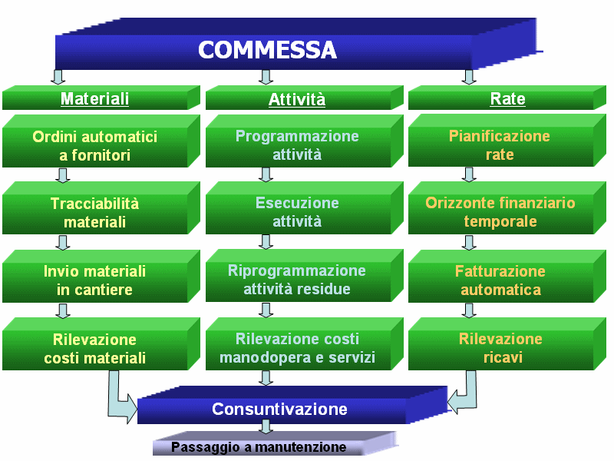

I due flussi principali riguardano la gestione dei materiali (ordini a fornitori, tracciabilità, rilevazione costi) e la gestione delle attività (definizione e programmazione, rilevazione costi manodopera e servizi).

Un ulteriore flusso parallelo riguarda la gestione finanziaria, in particolare la fatturazione rate legata al completamento delle attività collegate.

I costi ed i ricavi rilevati vengono al termine consuntivati (tenendo anche conto dei costi presunti per rilevare eventuali valutazioni errate) ottenendo così il risultato operativo della commessa.

Le principali funzionalità presenti nella "Gestione Commesse .net" di AziWin ELEVA sono:

* Creazione preventivi con determinazione dei prezzi in base ai costi ultimi e/o presunti di materiali e risorse
* Gestione modelli predefiniti con cui è possibile creare schemi predefiniti standard dai quali generare rapidamente nuovi preventivi e/o commesse
* Definizione attività e relative risorse
* Creazione e memorizzazione di diverse versioni dello stesso preventivo
* Definizione dei componenti e relativi materiali (distinta base impianto)
* Gestione varianti
* Stampa offerte in modalità “Report”
* Generazione guidata (wizard) commesse da preventivi
* Generazione automatica ordini a fornitori (abituali e/o preferenziali)
* Tracciabilità materiali (a magazzino, ordinato a fornitore, pronto per il ritiro, ritirato, in conto deposito presso il fornitore, già spedito in cantiere)
* Programmazione temporale automatica delle attività (lead time programmato, previsto e consuntivo)
* Timeline grafica delle attività e dell'impegno delle risorse associate
* Attività e dati tecnici corredati da links a fogli di calcolo, documenti, disegni tecnici (es. Autocad), oggetti audio/video
* Stato avanzamento commesse on-line e controllo completamento attività
* Orizzonte temporale della fatturazione rate in relazione alle date previste di completamento delle attività
* Fatturazione automatica rate al completamento effettivo delle attività associate
* Creazione automatica scheda manutenzione impianto.
* Determinazione dei risultati economici e margini operativi
* Analisi redditività commesse

Partendo dalla fase di preventivazione, nel preventivo, è possibile indicare, ad esempio, i dati del cliente, lo stato del preventivo (es. Provvisorio/Definitivo/Non accettato).

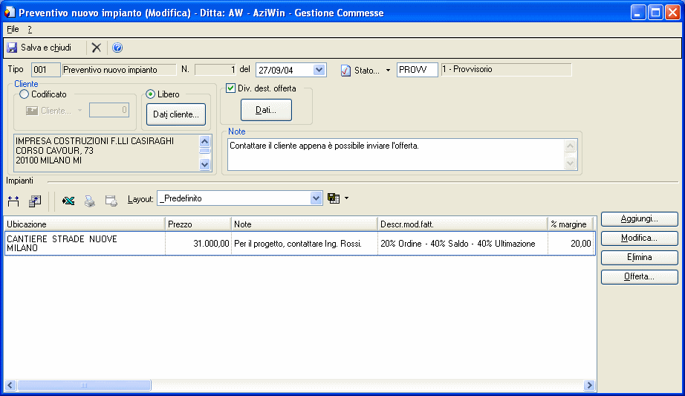

Il preventivo si compone di una serie di componenti\lavori\varianti previsti, che saranno poi stampati sull'offerta.

I costi di ogni componente saranno poi raggruppati, nel prospetto riepilogativo costi, sotto la voce "Costi materiali".

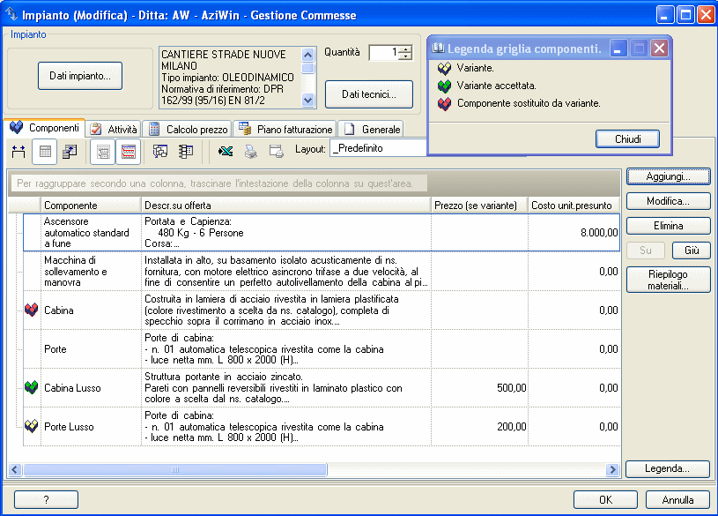

Nel preventivo è possibile indicare quali sono le attività previste (anche in maniera non dettagliata) e per ognuna di esse indicare le risorse\tecnici associati. Come per i componenti, anche per le attività il costo presunto (indicato a livello di attività o a livello di risorsa, fisso o desunto dai costi orari previsti) può essere utilizzato per la determinazione del prezzo di vendita e per il raffronto finale tra costi presunti, costi effettivi e ricavi.

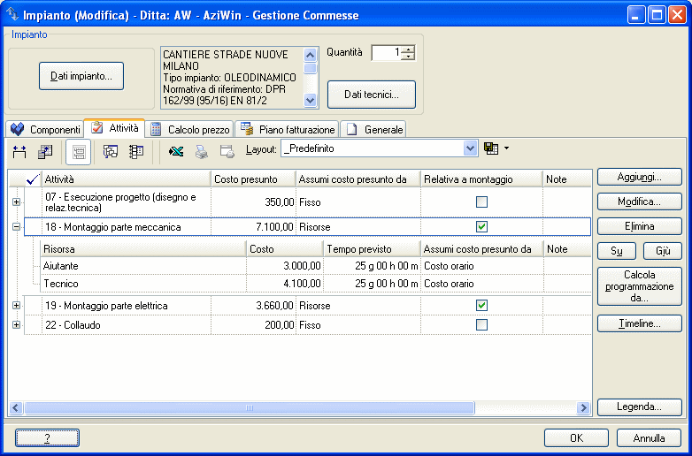

E' possibile differenziare le attività relative a montaggio da quelle non relative a montaggio, in modo da ottenere nel prospetto riepilogativo dei costi il raggruppamento dei costi relativi alla manodopera separatamente dal raggruppamento dei costi relativi ad attività non di manodopera.

In base ai costi presunti indicati, relativi a materiali, manodopera ed attività non di manodopera, viene proposto il prezzo consigliato, calcolato aggiungendo ai costi una percentuale di oneri finanziari (in base alla modalità di fatturazione ed alla modalità di pagamento) e la percentuale di margine desiderata.

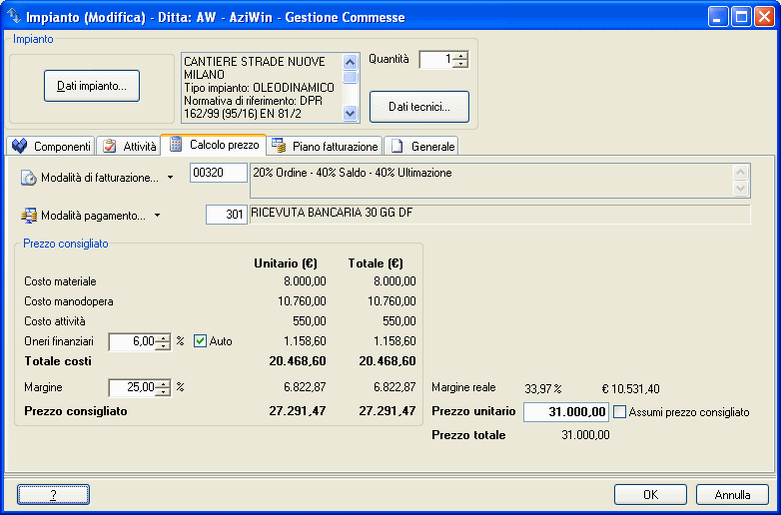

E' possibile, naturalmente, impostare manualmente il prezzo dell'offerta: in tal caso, il "Margine reale" viene ricalcolato ed esposto immediatamente.

In base ai componenti indicati nel preventivo, è possibile stampare l'offerta.

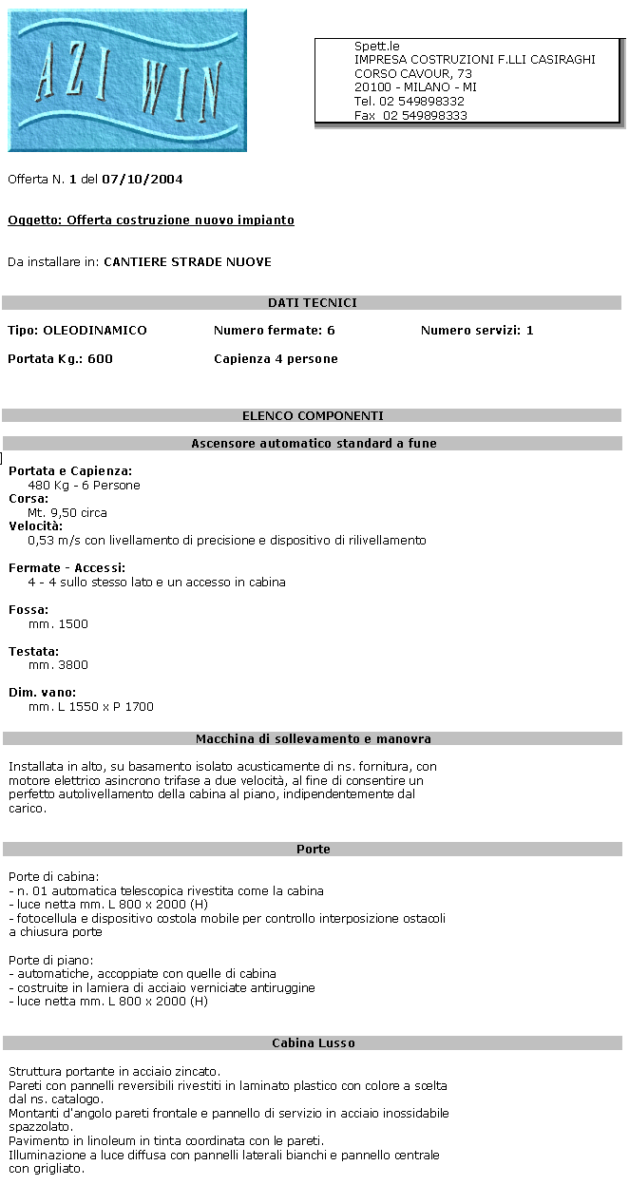

Se l'offerta viene accettata, si può procedere alla generazione automatica delle commesse da preventivo tramite un wizard.

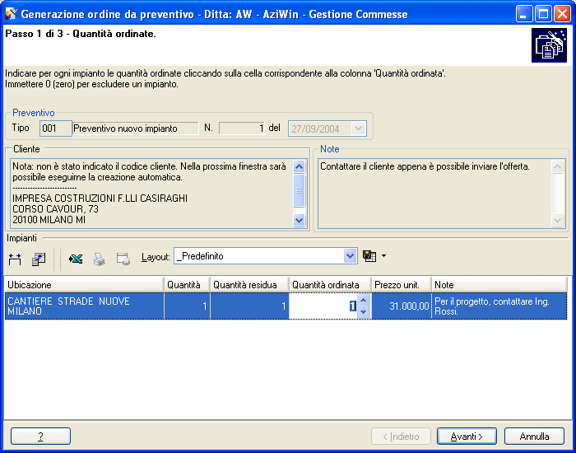

Al termine del wizard viene visualizzato il riepilogo delle commesse da generare.

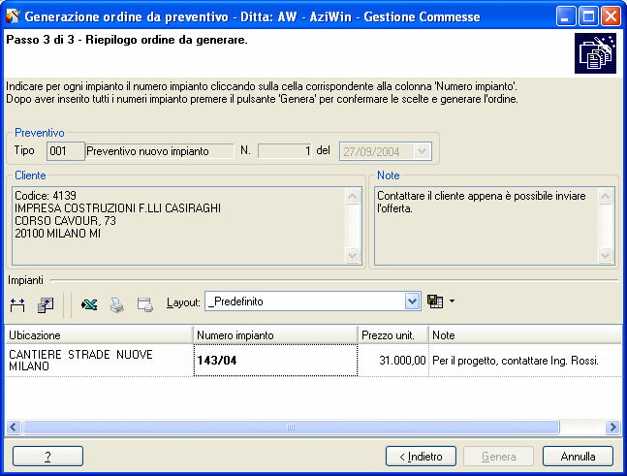

Una volta generata la commessa, è possibile iniziare la gestione del flusso dei materiali e quindi tramite apposite fasi, è possibile:

* Monitorare lo stato del materiale (presente in magazzino, da ordinare, ordinato…)

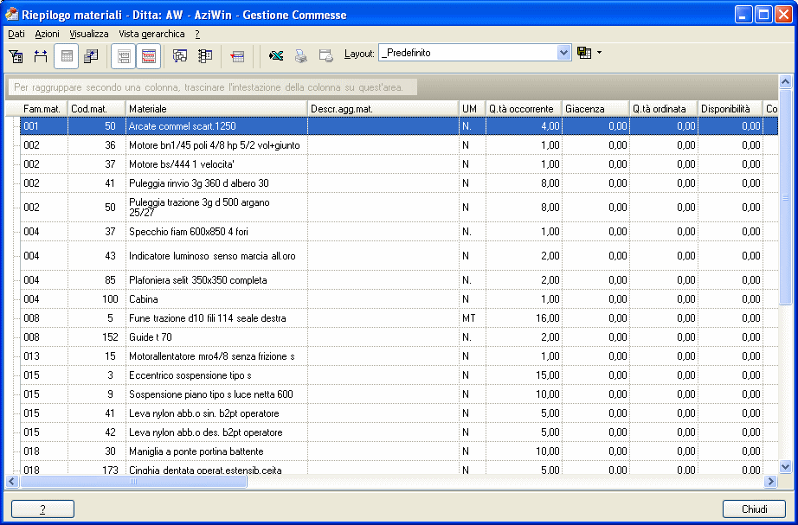

E’ quindi possibile visualizzare, per ogni materiale:

* L'ordine a fornitore, i dati dell'ordine e la data prevista consegna
* Lo stato dell'ordine a fornitore (non evaso/evaso/parzialmente evaso) tramite bandierine colorate
* I movimenti di carico nel proprio magazzino
* I movimenti di carico in cantiere
* I movimenti di carico nel magazzino fornitore (in caso di conto deposito presso il fornitore)
* I trasferimenti da proprio magazzino a cantiere

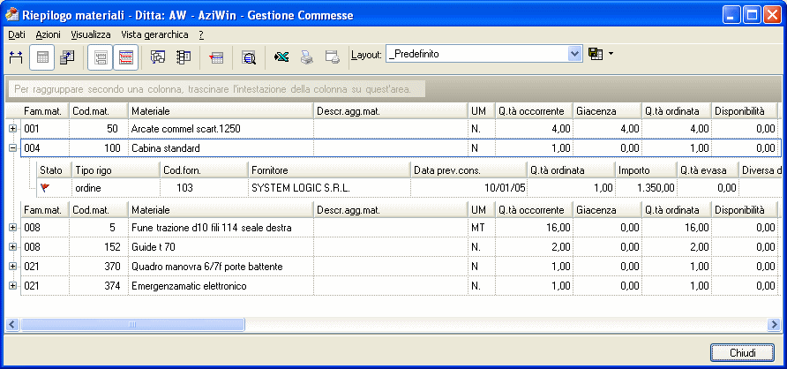

* Generare Ordini a fornitori per ogni materiale incluso nei componenti presenti nella commessa

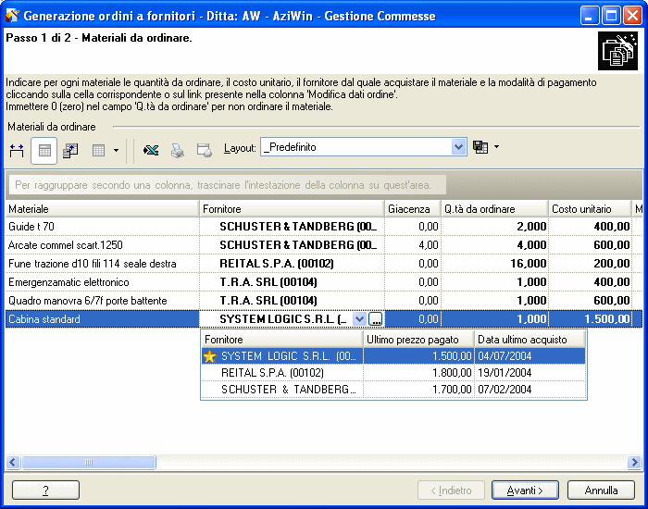

Con questi automatismi presenti nella "Gestione Commesse .net" è possibile avere sempre sotto controllo in maniera visuale lo stato di qualunque materiale incluso nella commessa, relativamente allo stato dell'ordine a fornitore ed alla posizione fisica del materiale stesso (non evaso, disponibile presso fornitore, in magazzino, in cantiere).

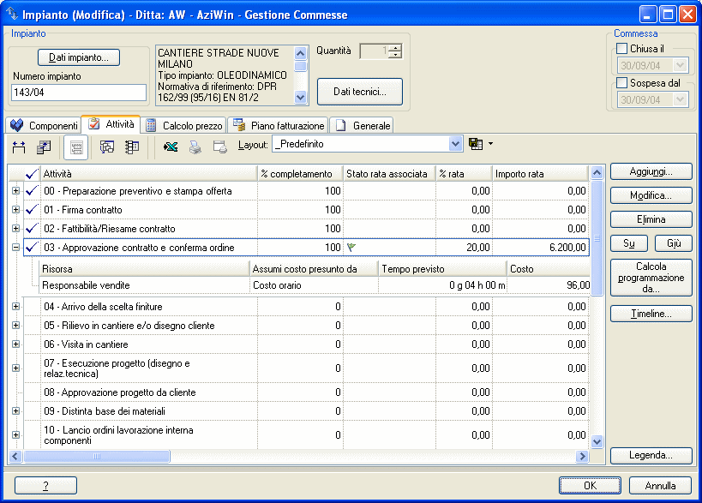E’ inoltre possibile stabilire le attività che compongono ogni commessa, attribuire ad ognuna i costi presunti e le risorse da impiegare, programmare automaticamente le date in base ai tempi previsti per ogni attività.

E' possibile in ogni momento interrogare la griglia riepilogativa delle attività, con le date programmate ed effettive in modo tale da monitorare lo “Stato avanzamento lavori” della commessa:

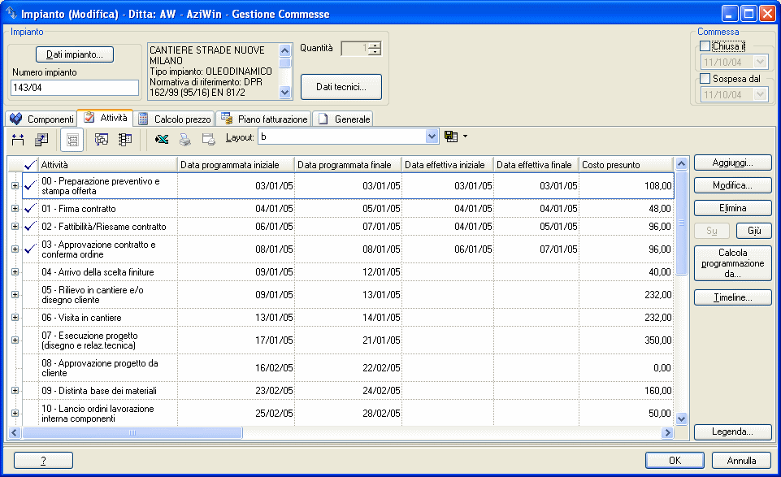

In base alle date programmate, previste e/o effettive assegnate ad ogni attività, è possibile visualizzare la "Timeline" che consente la visualizzazione del Diagramma di Gantt delle date di inizio e fine attività anche per più commesse contemporaneamente in modo da ottenere un controllo visuale immediato sugli impegni previsti ed evitare eventuali impegni sovrapposti.

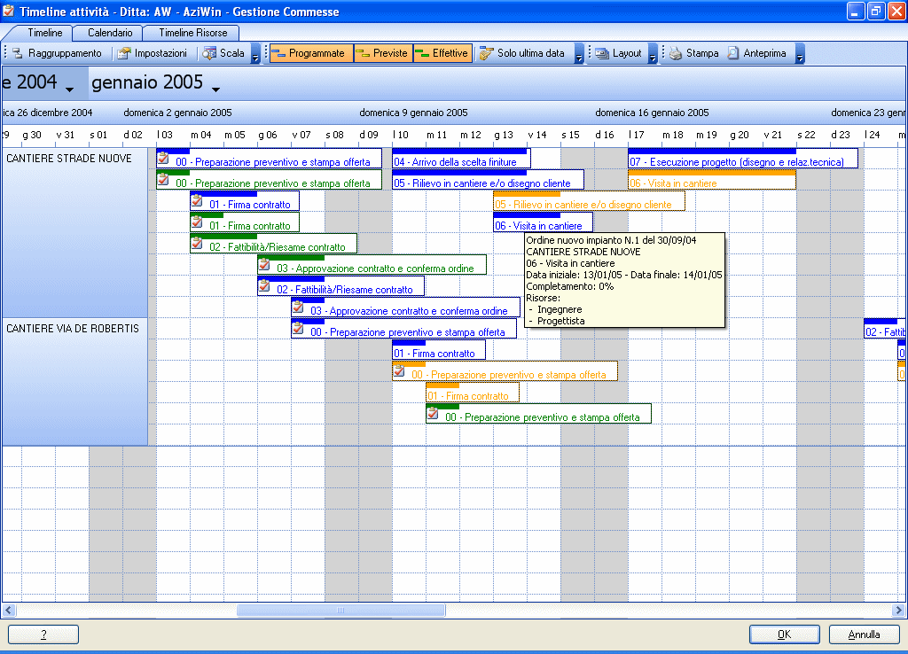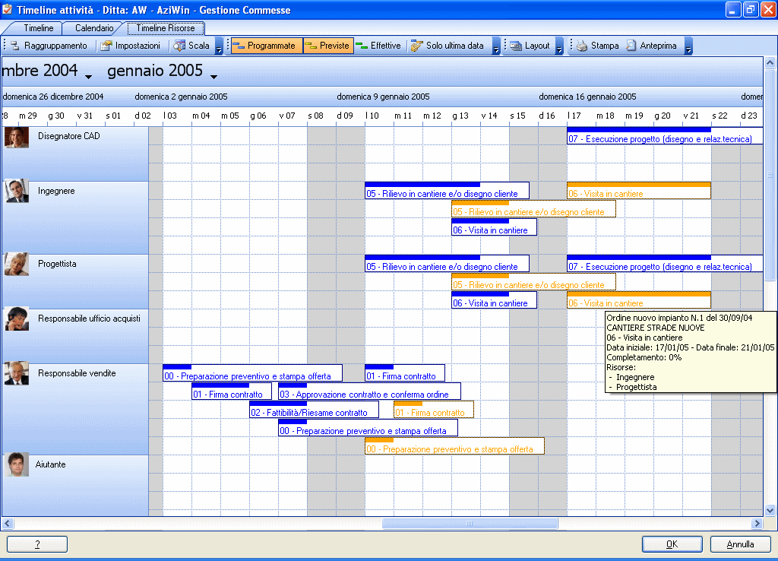

Infine, con al Gestione commesse è possibile definire la "Pianificazione rate" che consente di stabilire a priori la modalità di fatturazione (es. 20% all'ordine, 40% alla spedizione saldo materiali e 40% ad ultimazione impianto) e calcolare automaticamente le rate. Ogni rata può essere associata ad una attività in modo che, al completamento di quest'ultima, la rata diventi "fatturabile" ed appaia nella griglia di "Fatturazione automatica rate".

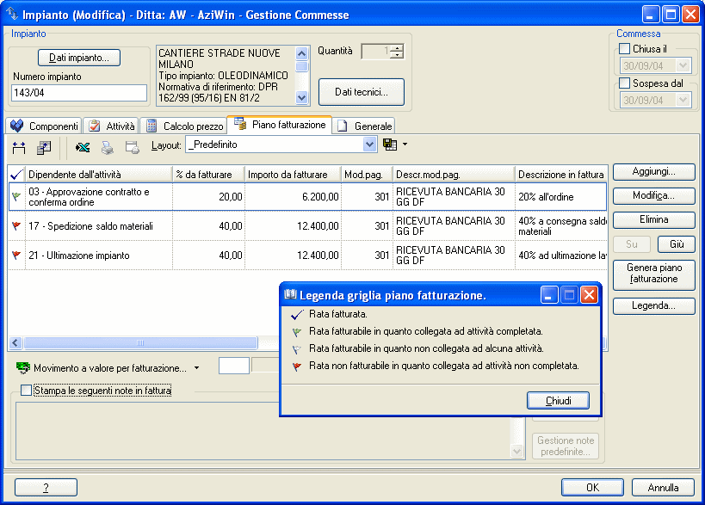

Tramite un wizard, è possibile generare automaticamente le fatture relative alle rate, divenute “fatturabili”, delle commesse

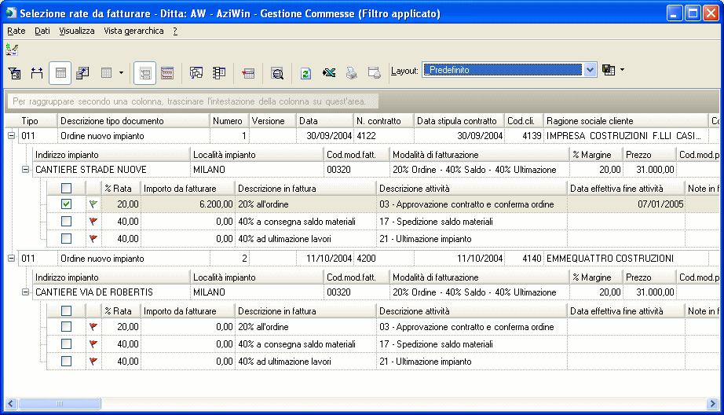

Infine, la fase di "Consuntivazione redditività" consente di visualizzare il risultato operativo della commessa (differenza tra costi, rilevati dalla contabilità analitica, e ricavi rilevati dal ciclo attivo).

Il consuntivo evidenzia anche la differenza tra i costi presunti ed i costi effettivi per controllare eventuali settori nei quali il costo effettivo è stato superiore al costo presunto, settori che potrebbero aver determinato una riduzione del guadagno.

La "Consuntivazione redditività " utilizza sia la tecnica di "Data Warehousing" che quella di "Data Mining": il "Data Warehousing" consiste nell'agglomerare dati provenienti da origini non omogenee, il "Data Mining" consiste nel consentire all'utente di effettuare indagini mirate sui dati partendo dal livello più alto per scendere poi al massimo dettaglio disponibile.

Mentre i ricavi sono determinati dalle rate fatturate, i costi provengono da tre macrofamiglie (Materiali/Manodopera/Altre attività) i cui dati sono desunti rispettivamente dai movimenti di magazzino, dall'inserimento ore lavorate e dalle fatture passive registrate in contabilità.

Interrogando una singola commessa, possiamo vedere inizialmente la cosiddetta "punta dell'iceberg", cioè il risultato operativo (differenza tra rate fatturate e costi effettivi).

Nella colonna "Risultato operativo attuale" viene indicato il risultato della commessa.

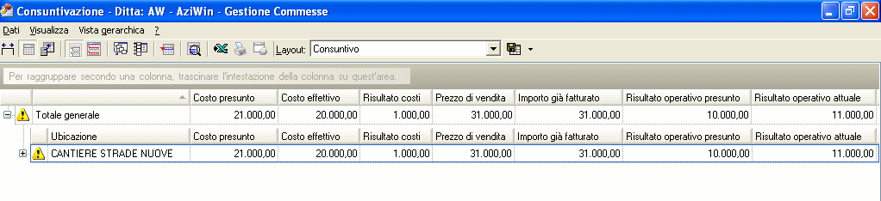

Si noti la presenza dell'icona di "Warning" accanto la commessa.

Questa icona indica che, nonostante il risultato positivo riportato sulla riga, sono presenti elementi sottostanti nei quali il costo effettivo ha superato il costo presunto. "Navigando" nei dati (cliccando sul simbolo "+" di espansione alla sinistra della riga) ed interrogando quindi il dettaglio, è possibile determinare quali sono questi elementi, o determinare comunque quali sono gli elementi che concorrono alla formazione del totale esposto.

Espandendo la riga della commessa, otteniamo i suoi sottolivelli suddivisi tra "Materiali", "Manodopera" ed "Altri costi" e gli importi singoli.

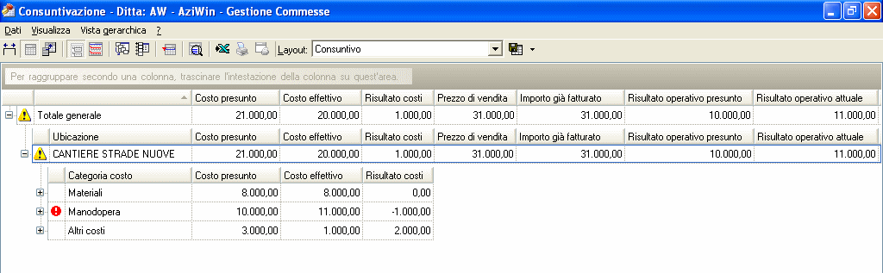

Nella riga di "Manodopera" è presente l'icona rossa di "Situazione anomala ".

Possiamo vedere il dettaglio dei costi di manodopera sempre cliccando sul "+".

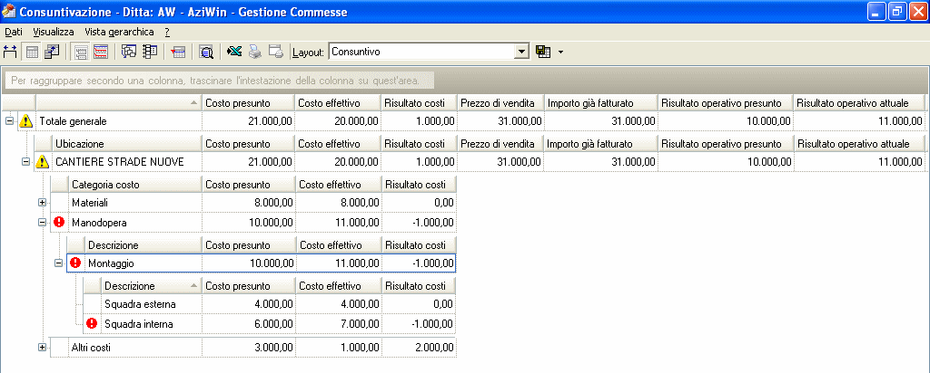

L'anomalia è ora evidente: il costo effettivo della squadra interna (desunto dalle "Ore lavorate" inserite) è superiore al costo presunto.

Grazie a questa indicazione, è possibile risalire ai tempi impiegati dai tecnici addetti al montaggio ed effettuare indagini sulle situazioni dove il tempo impiegato risulta superiore al tempo previsto.

Così come è stata rilevata un'anomalia nei costi del montaggio, è possibile rilevare eventuali altre anomalie a livello di "Materiali" ed "Altri costi".

Nella finestra successiva abbiamo un esempio di dettaglio dei materiali suddiviso tra parte meccanica e parte elettrica.

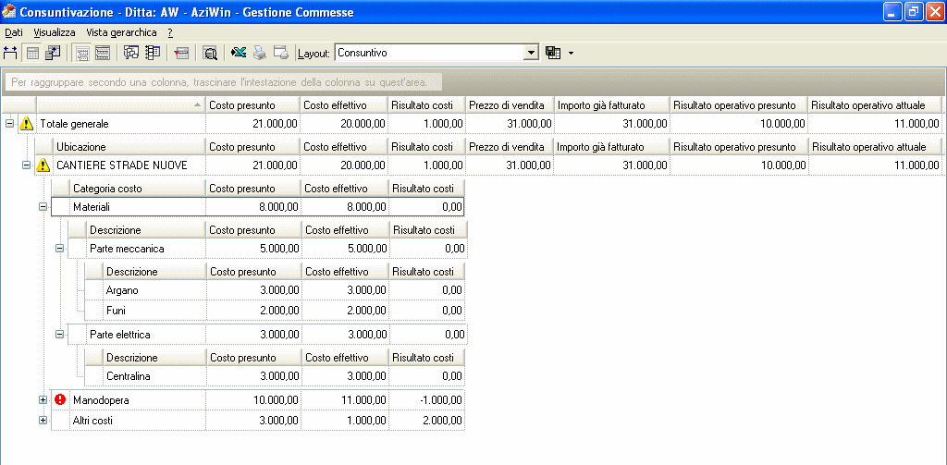

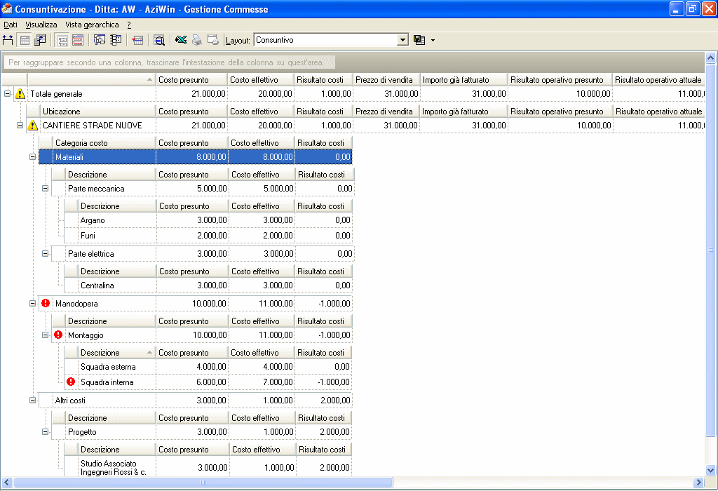

**WIP e valore del prodotto\commessa finita.**

La fase di “**Consuntivazione redditività commesse**”, combinando opportunamente i filtri a disposizione (ad esempio “data creazione\apertura commessa”, “data chiusura commessa”, “stato fatturazione commessa”), in base al periodo contabile che si desidera esaminare, consente di determinare tutti i dati (ad esempio costi del materiale diretto, costi della Manodopera Diretta, altri costi diretti, costi indiretti) necessari per calcolare:

* Per le commesse Aperte (in corso): WIP per il riporto del valore in aumento del conto “Rimanenze commesse in corso”;
* Per le commesse Chiuse: il costo complessivo per lo scarico dal conto “Rimanenze commesse in corso” e l’imputazione nel conto “Rimanenze commesse chiuse”.

Le scritture contabili o extracontabili relative, possono essere generate tramite un wizard automatico di importazione dal file csv appositamente predisposto.

**Quadro Sinottico Funzionalità** (mod. 540 - 554 - 555)

| **Funzionalità** | **Commesse di Riparazione**  **(Mod. 540)** | **Gestione Commesse.Net** | |
| --- | --- | --- | --- |
| **Senza**  **Gestione Magazzino**  **(Mod. 554)** | **Con Gestione Magazzino**  **(Mod. 555)** |
| **Generazione automatica preventivi da prescrizioni** effettuate dagli Enti Ispettivi o da **interventi suggeriti** dai tecnici addetti alle chiamate ed alle manutenzioni. | 🗹 |  |  |
| **Gestione della garanzia**, con segnalazione automatica in caso di inserimento intervento precedentemente già eseguito sull'impianto ed ancora in garanzia. | 🗹 |  |  |
| Stampa in **modalità Report** gli **ordini di lavorazione**. | 🗹 |  |  |
| **Scelta esposizione dettaglio importi lavori** in fattura. | 🗹 |  |  |
| Esecuzione dello **scarico automatico di magazzino** in base ai materiali utilizzati nei lavori. | 🗹 |  |  |
| **Accettazione parziale del preventivo.** | 🗹 |  |  |
| **Interrogazione dei soli preventivi/ordini contenenti determinati codici intervento** | 🗹 |  |  |
| **Creazione** **preventivi** e stampa in **modalità Report** in base ai propri modelli con possibilità di invio automatico in **e-mail** o via **fax**. | 🗹 | 🗹 | 🗹 |
| **Gestione delle diverse versioni del preventivo** | 🗹 | 🗹 | 🗹 |
| **Gestione dei modelli di preventivo\commessa per generazione automatica** | 🗹 | 🗹 | 🗹 |
| **Gestione delle Campagne con generazione automatica del preventivo\commessa su un set di impianti in manutenzione selezionati** | 🗹 |  |  |
| **Generazione automatica delle commesse** dai preventivi accettati. | 🗹 | 🗹 | 🗹 |
| **Gestione sconto.** | 🗹 | 🗹 | 🗹 |
| **Calcolo automatico del prezzo del preventivo** in funzione dei costi dei materiali indicati e dei costi delle risorse (umane e non) previste. | 🗹 | 🗹 | 🗹 |
| **Memorizzazione in formato elettronico dei documenti correlati** (es. Progetti, PDF, Foto), richiamabili poi con un solo click. | 🗹 | 🗹 | 🗹 |
| **Inserimento di foto di ciascun componente\lavoro e successiva stampa della foto nel preventivo** | 🗹 | 🗹 | 🗹 |
| **Gestione Depositi Cauzionali** | 🗹 | 🗹 | 🗹 |
| **Fatturazione in più rate**, con **verifica automatica della fatturabilità** in funzione del completamento dell'attività collegata. | 🗹 | 🗹 | 🗹 |
| Gestione completa delle **revisioni** dei preventivi/commesse. | 🗹 | 🗹 | 🗹 |
| Definizione delle "**Attività previste**" e delle "**Risorse da impiegare**". | 🗹  non previsto con  Gestione a Consumo | 🗹 | 🗹 |
| Calcolo della **programmazione delle attività** in base ai "**Lead time**" previsti. | 🗹  non previsto con  Gestione a Consumo | 🗹 | 🗹 |
| **Diagramma di Gantt** per singola commessa o per più commesse, con modifica visuale (drag-and-drop) delle date di inizio e fine attività con **ricalcolo automatico in tempo reale, dopo ogni spostamento, delle date di inizio delle attività successive**. | 🗹  non previsto con  Gestione a Consumo | 🗹 | 🗹 |
| **Registrazione dei costi di servizi direttamente in prima nota**, assegnandone il costo alla commessa. | 🗹  non previsto con  Gestione a Consumo | 🗹 | 🗹 |
| **Gestione delle diverse versioni del preventivo** |  |  |  |
| **Generazione automatica degli ordini a fornitori servizi** in base al fabbisogno previsto. **(\*)** | 🗹  non previsto con  Gestione a Consumo | 🗹 | 🗹 |
| **Generazione automatica degli ordini a fornitori di materiali** in base al fabbisogno previsto. **(\*)** | 🗹  non previsto con  Gestione a Consumo |  | 🗹 |
| **Tracking del materiale** attraverso le seguenti informazioni:   • Data prevista consegna  • Data prevista consegna confermata  • Data disponibilità  • Data arrivo o ritiro | 🗹  non previsto con  Gestione a Consumo |  | 🗹 |
| **Valorizzazione D.d.T. di carico**, assegnandone il costo alla commessa, direttamente in primanota. | 🗹  non previsto con  Gestione a Consumo |  | 🗹 |
| **Consuntivazione** redditività. | 🗹  non previsto con  Gestione a Consumo | 🗹 | 🗹 |
| **Generazione automatica Impianto in Manutenzione a completamento commessa** |  | 🗹 | 🗹 |

**(\*)** *Prerequisito la presenza del modulo “Gestione Ordini a Fornitori”.*

*Legenda:*

🗹*Funzionalità standard;*

🗹*Funzionalità abilitate in presenza del modulo Gestione Commesse Nuovi Impianti ed Ammodernamenti;*

🗹*Funzionalità abilitate in presenza del modulo Gestione Commesse Nuovi Impianti ed Ammodernamenti con Gestione Magazzino.*

**Mod. 561 - Interscambio Dati Call Center Bidirezionale**

Il Modulo prevede l'interscambio dei dati bidirezionale tra il software gestionale del Call Center e il sistema informativo integrato AziWin ELEVA, consentendo l’eliminazione di tutte le fasi di data entry da effettuare in Azienda relative alla gestione delle chiamate telefoniche pervenute ed automatizza le comunicazioni sullo stato degli impianti al Call Center.

I dati inseriti dal Call Center nel proprio software gestionale vengono acquisiti in “tempo reale” da AziWin ELEVA e viceversa.

AziWin ELEVA trasmette in particolare al Call Center, tra gli altri, i seguenti dati: Anagrafica Impianti (solo i dati modificati rispetto agli invii precedenti); Chiamate inserite e/o modificate; Anagrafica Tecnici, Anagrafica Oneri aggiuntivi, Anagrafica Voci Apertura Chiamata.

***Tutti i diritti sono riservati.***

*È vietata qualsiasi utilizzazione, totale o parziale, dei contenuti inseriti nel presente documento, ivi inclusa la memorizzazione, riproduzione, rielaborazione, diffusione o distribuzione dei contenuti stessi senza previa autorizzazione scritta da parte dell'A.P. System srl*

*I contenuti ed i marchi riportati nel presente documento sono di proprietà dell’A.P. System srl.*



Automazione delle squadre di manutenzione

**Premessa/introduzione**

LogoMobileOmbreggiato_no_frecce è l'estensione mobile di AziWin ELEVA, progettata e sviluppata per tutti i dispositivi mobili, che consente di automatizzare i processi di gestione della manutenzione degli impianti in mobilità, consentendo di scambiare informazioni tra tecnici ed azienda, di ridurre drasticamente i tempi di tutte le fasi manuali di back office, di monitorare le attività dei tecnici e raccogliere in automatico i tempi di lavorazione.

La soluzione apporta quindi benefici in termini di efficienza ed organizzazione delle proprie risorse umane (tecnici, supervisori ed amministrativi) oltre a rispondere in tempo reale alla esigenze della clientela e a consentire di cogliere nuove opportunità di business.

In particolare LogoMobileOmbreggiato_no_frecce consente di comunicare da AziWin ELEVA ai tecnici manutentori/riparatori, in tempo reale, le chiamate/visite da eseguire e di ricevere successivamente, sempre in tempo reale e sempre in AziWin ELEVA, le chiusure ed i lavori eseguiti, raccogliendo in automatico i tempi di lavorazione.

Con LogoMobileOmbreggiato_no_frecce l'inserimento in sede dei rapportini di chiamata e la registrazione dei relativi lavori svolti e tempi impiegati non sono più necessari, in quanto il tecnico compila i dati dell'intervento direttamente tramite l'applicazione e le informazioni sono quindi disponibili in tempo reale nel database di AziWin ELEVA.

LogoMobileOmbreggiato_no_frecce consente, inoltre, la programmazione, la gestione del giro di manutenzione, dei tecnici da parte dei supervisori e prevede una completa integrazione con il call center aziendale o esterno.

LogoMobileOmbreggiato_no_frecce è una Web Application, è quindi progettata e realizzata con assoluta indipendenza dai sistemi operativi e dai dispositivi (presenti e futuri) e non necessita di alcuna installazione (e successivi aggiornamenti a cura dell'utente).

E' pertanto immediatamente utilizzabile, su qualsiasi dispositivo dotato di browser, collegamento Internet e qualunque Sistema Operativo (ad esempio Android, IPhone, BlackBerry, Windows Phone, IPad, ecc.).

Ogni utente/tecnico può quindi utilizzare lo smartphone che già possiede, di qualunque tipo/marca/modello sia.

E' importante inoltre sottolineare che l'utente potrà poi sostituire lo smartphone con uno più recente (anche di altro tipo) con la certezza che LogoMobileOmbreggiato_no_frecce sarà immediatamente funzionante anche sul nuovo smartphone, giusto il tempo di inserire la scheda sim e navigare su [www.elevamobile.it](http://www.elevamobile.it).

LogoMobileOmbreggiato_no_frecce dialoga direttamente ed in tempo reale con il sistema informativo AziWin ELEVA dell'azienda e non necessita quindi di trasferimento dati da e verso i palmari con la massima riservatezza ed inviolabilità dei dati di origine.

Anche se il palmare dovesse essere smarrito, non sarà possibile leggere alcun dato aziendale in quanto nessun dato viene mai trasferito sul palmare.

**Le peculiarità tecnologiche:**

LogoMobileOmbreggiato_no_frecce ed AziWin ELEVA essendo scritti entrambi da A.P. System, dialogano con lo stesso linguaggio “logico”, senza bisogno di traduzioni o di intervento di terze parti, così come sono contemporanei tutti gli aggiornamenti ed implementazioni.

**Utilizzabile su ogni tipo di dispositivo mobile**

LogoMobileOmbreggiato_no_frecce è utilizzabile con ogni dispositivo smartphone e tablet dotato di qualsiasi Sistema Operativo, di Browser e collegamento Internet: iPhone, Android, Windows Phone, BlackBerry.

**Nessuna necessità di installazione/attivazione**

LogoMobileOmbreggiato_no_frecce non ha alcuna necessità di installazione o attivazione sul dispositivo: è immediatamente utilizzabile, giusto il tempo di inserire la SIM dati, accendere il palmare e navigare su [www.elevamobile.it](http://www.elevamobile.it).

**Aggiornamenti automatici**

Il sito [www.elevamobile.it](http://www.elevamobile.it) viene automaticamente aggiornato da A.P. System in maniera trasparente all’utente.

**Sicurezza Dati.**

L’algoritmo di protezione dati utilizzato dal sito [www.elevamobile.it](http://www.elevamobile.it) per il dialogo con il database di AziWin ELEVA è AES con chiave a 128 bit, utilizzato come standard dal governo degli Stati Uniti d'America (fonte: [http://it.wikipedia.org/wiki/Advanced\_Encryption\_ Standard](http://it.wikipedia.org/wiki/Advanced_Encryption_%20Standard)).

**Lettura/scrittura dati in tempo reale**

LogoMobileOmbreggiato_no_frecce non ha necessità di eseguire alcun trasferimento dati da e verso AziWin ELEVA: i dati vengono letti e scritti in tempo reale da e nel database di AziWin ELEVA.

Questo consente di eliminare sia le problematiche tecniche legate alla necessità di sincronizzazione dati tra palmari e sede che le problematiche di sicurezza dovute alla persistenza di dati aziendali sul palmare.

LogoMobileOmbreggiato_no_frecce non memorizza alcun dato sul palmare in quanto, come deposito dati, utilizza il database di AziWin ELEVA residente in azienda.

E’ definibile come “un client viaggiante di AziWin ELEVA”.

La lettura/scrittura in tempo reale consente di controllare da sede in tempo reale le attività dei tecnici tramite la visualizzazione eventi AziWin ELEVA.

**Le funzionalità esclusive:**

**Inserimento foto e video**

Il tecnico può corredare il rapporto d’intervento con contenuti multimediali che consentiranno all'azienda di raccogliere e dare evidenza del lavoro eseguito, documentando lo stato dell'impianto prima e dopo l'intervento..

**Evidenziazione impianti in prossimità.**

Il tecnico può visualizzare l’elenco delle visite di manutenzione, con scadenza a breve termine, relative agli impianti geograficamente più vicini all’impianto sul quale è stato eseguito l’ultimo intervento.

**Riconoscimento impianto tramite tecnologia NFC.**

Riconoscimento codice impianto tramite tag NFC a radiofrequenza passiva al posto dell'ormai obsoleto barcode che obbligherebbe all'acquisto di dispositivi costosi. LogoMobileOmbreggiato_no_frecce riconosce l'impianto tramite il tag NFC contenente il codice e ne visualizza le chiamate aperte, le visite programmate, le riparazioni da eseguire: il tecnico può poi selezionare l'intervento da eseguire. Rispetto al barcode la lettura NFC è più rapida, elimina il problema della copia dei codici barcode ed assicura che il tecnico sia presente sull’impianto all’inizio e fine intervento.

Attualmente i nuovi dispositivi immessi sul mercato, anche di fascia bassa, contengono il dispositivo per la lettura NFC.

**Visualizzazione storico lavori e preventivi/ordini in tempo reale**

In ogni intervento (chiamata/visita/riparazione) è possibile visualizzare lo storico lavori e lo storico preventivi/ordini in tempo reale, ossia anche quelli inseriti pochi secondi prima.

Infatti, come detto inizialmente, i dati non vengono “trasmessi” al palmare - ad esempio l’elenco preventivi/ordini trasmesso al momento della chiamata o della pianificazione visita – ma sono letti “on demand”, quando servono e nel momento in cui servono, quindi sono sempre aggiornati ad un attimo prima e, si ribadisce, non vengono mai trasferiti sul palmare a tutto vantaggio della sicurezza dati, della disponibilità di memoria e della velocità di visualizzazione.

**Gestione supervisori**

La “Gestione supervisori” di LogoMobileOmbreggiato_no_frecce consente al supervisore di gestire i tecnici a lui assegnati (ossia i tecnici nella cui anagrafica di AziWin ELEVA è stato impostato come “Responsabile”).

In particolare, viene evidenziato in tempo reale il dettaglio del carico di lavoro di ogni tecnico assegnato.

Il supervisore (es. Rossi Giuseppe) può ispezionare il dettaglio interventi di ogni tecnico a lui assegnato, cliccando sul nome (es. Santoro Luca).

Cliccando su “Mappa risorse” è possibile visualizzare la dislocazione fisica dei tecnici su Google Maps, visualizzare la mappa in modalità “Satellite”, mappa in modalità Zoom ed in modalità Street View.

**Gestione supervisori: gerarchia trasversale.**

La gestione supervisori di LogoMobileOmbreggiato_no_frecce prevede la gerarchia trasversale: ad esempio se “A” è il supervisore di “B” e “B” è il supervisore di “C” e “D”, “A” vede i dati di “B”, “C” e “D”.

Di conseguenza la struttura supervisori è di tipo piramidale, ossia il superiore vede non solo i suoi diretti sottoposti ma anche i sottoposti dei suoi sottoposti e così via, fino alla base.

Di conseguenza, il supervisore generale vede i dati di tutti i supervisori/tecnici, fino all’ultimo livello.

**Smistamento e restituzione chiamate.**

I supervisori possono smistare (ossia assegnare) le chiamate ai loro tecnici.

Il tecnico assegnatario può poi accettare la chiamata o restituirla.

Ogni azione di assegnazione (sia da sede che da supervisore) che di restituzione può essere anche notificata al tecnico destinatario con E-Mail immediata, ricevibile sullo smartphone.

E’ possibile impostare LogoMobileOmbreggiato_no_frecce in modo che le E-Mail di assegnazione/restituzione vengano inviate per conoscenza anche ad indirizzi fissi specifici (es. l’indirizzo del supervisore generale).

**Autoassegnazione chiamate**

La chiamata può anche essere assegnata da sede o dal supervisore a “Nessun tecnico”: in questo caso, sarà visibile a tutti i tecnici.

Il primo che la accetterà la prenderà in carico (con possibilità di restituzione fino all’inizio intervento).

**Gestione partecipanti multipli anche non contemporanei**

Su ogni tipologia di intervento (chiamata/visita/riparazione) il tecnico può invocare la collaborazione di uno o più partecipanti, che quindi potranno gestire l’intervento anche sul loro palmare.

La partecipazione può essere contemporanea o anche non contemporanea, ad esempio:

* “A” chiama “B” ed insieme terminano il lavoro;
* “A” chiama “B”: “A” attende “B”, poi “A” termina la sua parte di intervento e “B” prosegue e termina;
* “A” chiama “B”: “A” va via e successivamente “B” arriva e prosegue l’intervento;
* “A” chiama “B”: “A” va via e successivamente “B” arriva e prosegue l’intervento, invocando a sua volta l’aiuto di “C” che, infine, richiama “A” sull’intervento;
* …altre combinazioni…

Come si vede, la “Gestione partecipanti” di LogoMobileOmbreggiato_no_frecce consente ogni tipo di partecipazione contemporanea (o non contemporanea) e multipla, senza limite al numero di tecnici, con possibilità di richiamo di tecnici che in precedenza avevano già partecipato all’intervento.

In AziWin ELEVA la raccolta tempi avverrà separatamente per ogni partecipante, per il proprio tempo di competenza.

**Segnalazione presenza preventivi/ordini attivi**

Per ogni intervento (chiamata/visita/riparazione) è possibile visualizzare lo storico dei lavori svolti su quel determinato impianto e l’elenco dei preventivi/ordini in tempo reale.

Tutti i dati vengono letti on demand, quando servono e nel momento in cui servono, quindi sono sempre aggiornati, senza necessità di sincronizzazione periodica.

**Modifica intervento anche dopo la chiusura**

Per 24 ore dopo la chiusura intervento, il tecnico può modificare sia i lavori eseguiti che le note.

**Post-it per trasmissione informazioni impianto tra tecnici, con possibilità di gestione da palmare**

In AziWin ELEVA è presente la gestione “Post-it impianto”, ossia informazioni “associate” all’impianto che lo seguiranno fino a quando non saranno eliminate o evase.

I “Post-it impianto”, che appaiono in ogni intervento dell’impianto, anche su LogoMobileOmbreggiato_no_frecce, possono essere utilizzati sia da sede per comunicare ai tecnici informazioni inerenti l’impianto (es. “Portare libretto in sede”, “La prossima volta che si va sull’impianto recuperare chiavi in fossa per Ing. Rossi”, “Far firmare solo dal portiere”) che dai tecnici per scambiare informazioni.

I “Post-it” impianto sono gestibili sia da AziWin ELEVA che da LogoMobileOmbreggiato_no_frecce.

**Integrazione con il giro manutenzione dinamico staticizzato**

In AziWin ELEVA è presente il giro di manutenzione dinamico staticizzato, che consente non solo di programmare le visite in base alla data dell’ultima visita ed al numero giorni intercorrenti tra visite, ma consente anche di eseguire operazioni sulle visite già programmate, ad esempio spostamento del tecnico assegnato per infortunio-malattia-ferie o modifica della sequenza giro in base alla vicinanza impianti. LogoMobileOmbreggiato_no_frecce utilizza questa nuova tipologia di giro manutenzione, che risolve le limitazioni presenti nelle altre tipologie di giro (automatico e dinamico non staticizzato).

**Associazione automatica del pdf del rapportino d'intervento all'intervento stesso, con firma del cliente e del tecnico**

Le chiamate e le visite provenienti da LogoMobileOmbreggiato_no_frecce consentono, durante la creazione automatica del pdf contenente il rapportino d’intervento (con la firma del cliente e del tecnico), l’associazione automatica del pdf-rapportino alla chiamata/visita.

E’ quindi poi possibile allegarlo automaticamente alla fatture tramite logoPOST (l’integrazione di AziWin ELEVA con il servizio nazionale Postel) che eseguirà per il cliente la stampa (sia delle fatture che degli allegati), l’imbustamento, l’affrancatura e la spedizione.

Il tutto, quindi, senza stampare un solo foglio né di fattura né di allegato.

**Creazione anagrafica lavori non ancora codificati**

Qualora il tecnico rilevi la mancata codifica del lavoro appena eseguito, può creare egli stesso l’anagrafica.

L’anagrafica lavoro viene creata in AziWin ELEVA con l’indicatore “Anagrafica lavoro da completare” in modo che poi, in sede, si possa procedere al completamento.

**Segnalazione presenza chiamate ripetute su impianto**

Viene segnalata la presenza di chiamate ripetute sull’impianto, in base alle impostazioni indicate nella “Gestione chiamate” di AziWin ELEVA.

**Ricerca lavori a testo libero, senza necessariamente passare dalla famiglia lavori**

In LogoMobileOmbreggiato_no_frecce è possibile ricercare i lavori a testo libero senza passare dalla ricerca famiglie, digitando o pronunciando il testo di ricerca direttamente nella finestra dell’intervento.

**Integrazione alla descrizione apertura inserita in sede**

Il tecnico può opzionalmente (ossia se l’azienda lo consente) integrare la descrizione apertura inserita in sede, che verrà a sua volta aggiornata nella “Gestione chiamate” di AziWin ELEVA.

**Modifica lavori riparazioni sulle tipologie per le quali è consentito**

LogoMobileOmbreggiato_no_frecce consente la gestione dei lavori delle riparazioni sulle tipologie ordini consentite.

Risulta utile, ad esempio, qualora si utilizzino particolari tipologie di ordini interni dove il tecnico ha possibilità di modificare gli interventi previsti ed eventualmente aggiungerne altri.

**Visualizzazione numero giorni ritardo dalla visita programmata**

In LogoMobileOmbreggiato_no_frecce viene visualizzato per ogni impianto presente nel giro di manutenzione il numero dei giorni di ritardo rispetto alla visita programmata.

**Notifica chiusura chiamata all’amministratore dell’impianto**

E’ possibile attivare in AziWin ELEVA, per ogni singolo amministratore, la funzionalità di invio E-Mail al termine della chiamata.

In tal caso LogoMobileOmbreggiato_no_frecce invierà automaticamente all’amministratore una E-Mail con la notifica della chiusura chiamata ed i relativi dati di chiusura.

**Visibilità chiamate pilotata**

E’ possibile inserire una chiamata e renderla visibile a partire da una certa data/ora, ad esempio in caso di clienti non immediatamente disponibili:

**Creazione chiamata da palmare**

Creazione chiamata direttamente da palmare, con indicazione del chiamante, della voce e della descrizione apertura.

**Creazione visite da palmare**

E' possibile creare visite di manutenzione direttamente da palmare, qualora l'impianto non sia previsto tra quelli da visitare.

**Consultazione storico eventi in Sede**

Vengono memorizzati in AziWin ELEVA – in tempo reale - tutti gli eventi generati dal tecnico con il palmare, consentendo in Azienda, la tracciabilità e la consultazione sia immediata che differita (es. chiusura chiamata, modifica impianto su chiamata, login e logout ad LogoMobileOmbreggiato_no_frecce).

**Riconoscimento vocale.**

Non è più necessario scrivere note o eseguire ricerche tramite tastiera: se il dispositivo lo supporta, con LogoMobileOmbreggiato_no_frecce è sufficiente parlare nel microfono del palmare e le frasi saranno automaticamente scritte nei campi di testo (es. note, ricerca lavori, ricerca impianto tramite indirizzo).

**Personalizzazione tema.**

Su ogni singolo palmare è possibile personalizzare il tema, in modo che ogni tecnico possa scegliere la combinazione colori più idonea, anche in base all’orario di utilizzo (vista giorno/vista notte).

**Indicazione numero bolla intervento.**

Utile per memorizzare il numero bolla intervento se richiesto da Enti.

**Visite di manutenzione contemporanee.**

Possibilità di eseguire più visite di manutenzione contemporaneamente, ad esempio in caso di impianti che condividono la stessa sala macchine.

**Assegnazione chiamate tra tecnici.**

Possibilità di indicare in AziWin ELEVA che il singolo tecnico può assegnare le chiamate ad altri tecnici anche se non svolge funzioni di supervisore.

**Indicazione note su ogni lavoro.**

Possibilità di indicare note, anche tramite riconoscimento vocale, su ogni lavoro eseguito.

***Tutti i diritti sono riservati.***

*È vietata qualsiasi utilizzazione, totale o parziale, dei contenuti inseriti nel presente documento, ivi inclusa la memorizzazione, riproduzione, rielaborazione, diffusione o distribuzione dei contenuti stessi senza previa autorizzazione scritta da parte dell'A.P. System srl*

*I contenuti ed i marchi riportati nel presente documento sono di proprietà dell’A.P. System srl.*

AziWeb

Il portale per gli ascensoristi

**PANORAMICA**

AziWeb è il modulo web che consente di rendere disponibile ai Vostri amministratori di condominio, ai Vostri clienti nonché anche ai singoli condomini la situazione aggiornata in tempo reale dei propri impianti (contratti, interventi, fatture) gestiti con AziWin ELEVA.

I dati vengono letti tramite un web service (scritto da noi), che viene ospitato nella Vostra rete.

Con AziWeb (Amministratori / Clienti / Condomini) possono consultare in modo facile ed intuitivo, via Internet, lo stato delle richieste di intervento, gli esiti delle visite ispettive, la sequenza delle visite di manutenzione nonché la situazione contrattuale, contabile ed i preventivi in essere.

I dati esposti in AziWeb possono essere letti dagli utenti (Amministratori/Clienti/Condomini) ai quali è consentito l’accesso attribuendo loro le credenziali in AziWin ELEVA.

Ogni utente di AziWeb può vedere solamente i dati di AziWin ELEVA di pertinenza.

L’amministratore Fabrizio Rossi accede solo ai suoi dati attraverso l’utente di AziWeb “ammin.frossi”.

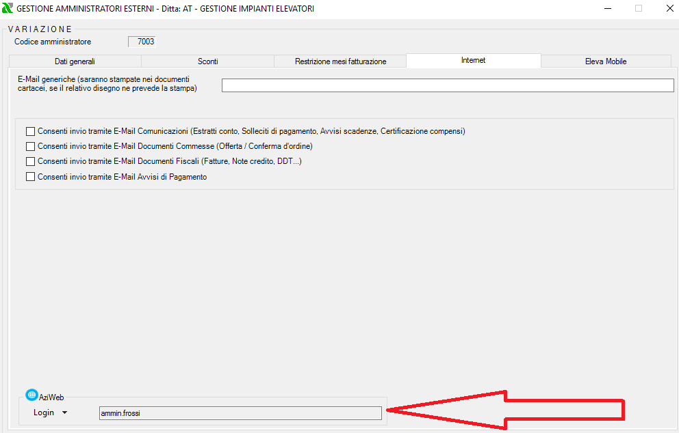

Lo stesso sistema è utilizzato per i clienti. Per i condomini l’accesso può avvenire a livello di singolo impianto.

Per ogni singolo utente è possibile, poi, definire a quali moduli del portale dare accesso:

* anagrafica impianti
* chiamate
* visite di manutenzione
* visite ispettive
* prospetto visite di manutenzione previste
* prospetto visite ispettive
* preventivi
* ordini
* fatture

Per ogni singolo modulo è possibile definire quali informazioni di dettaglio mostrare o meno all’utente.

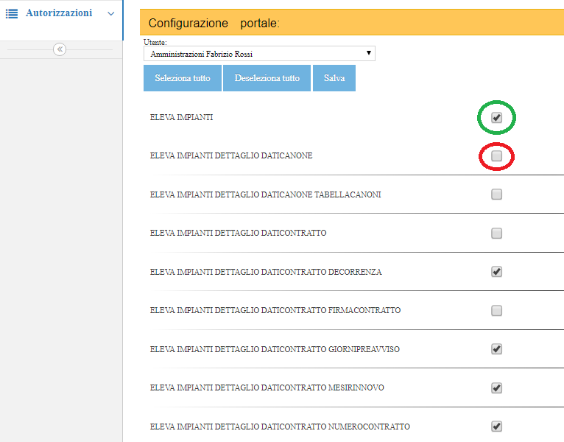

L’utente si autentica sul portale con le credenziali definite in AziWin ELEVA.

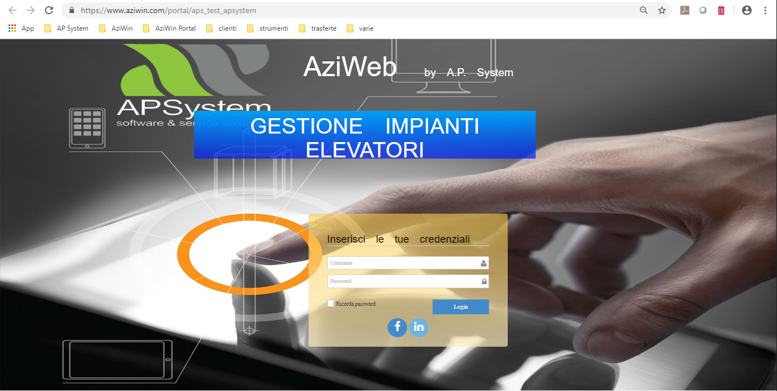

Sulla sinistra compare la lista dei moduli a disposizione dell’utente.

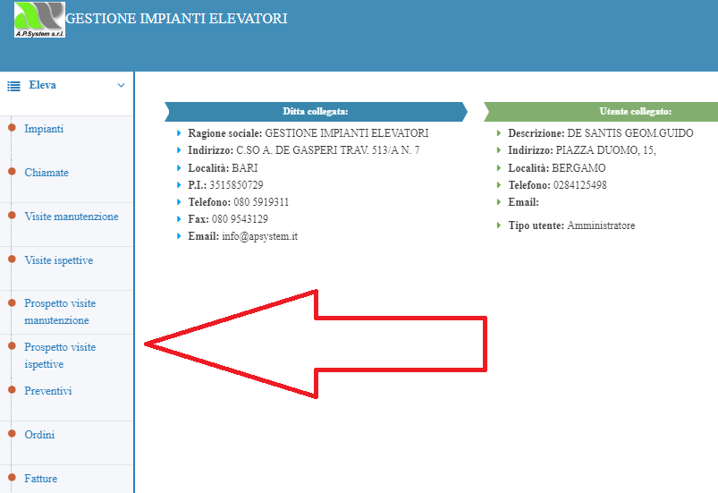

Ogni singola voce di menù dà accesso alla lista degli oggetti che è possibile filtrare secondo i criteri più funzionali alle ricerche da effettuare.

Scegliendo la prima voce del menù, si entra nella lista degli impianti amministrati.

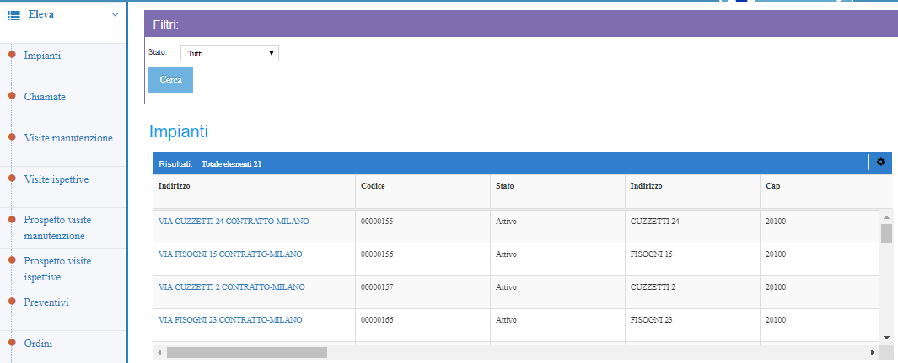

Cliccando sull’indirizzo dell’impianto si apre la scheda.

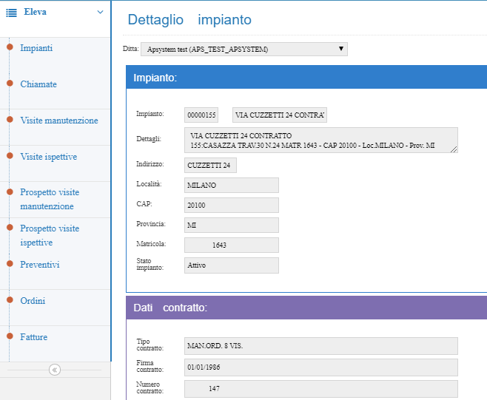

Elenco chiamate.

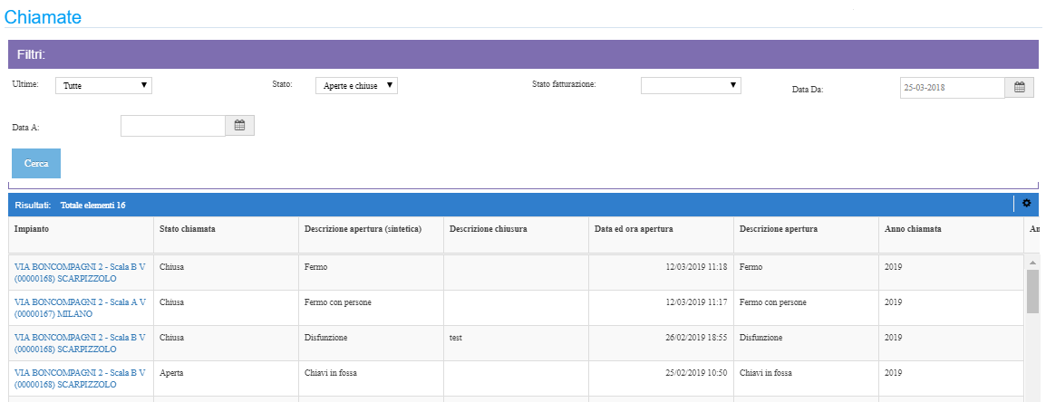

Visite di manutenzione effettuate.

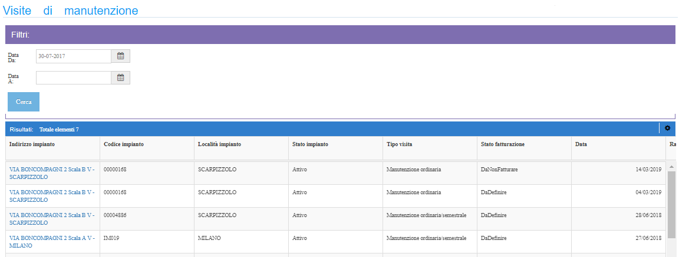

Prospetto delle prossime visite di manutenzione per impianto.

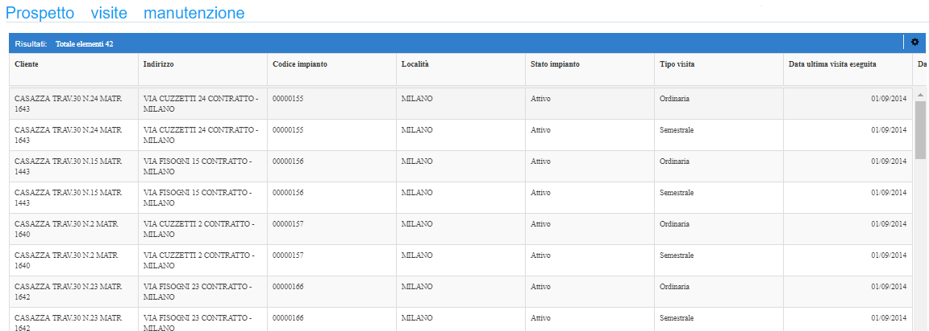

Prospetto delle prossime visite ispettive per impianto.

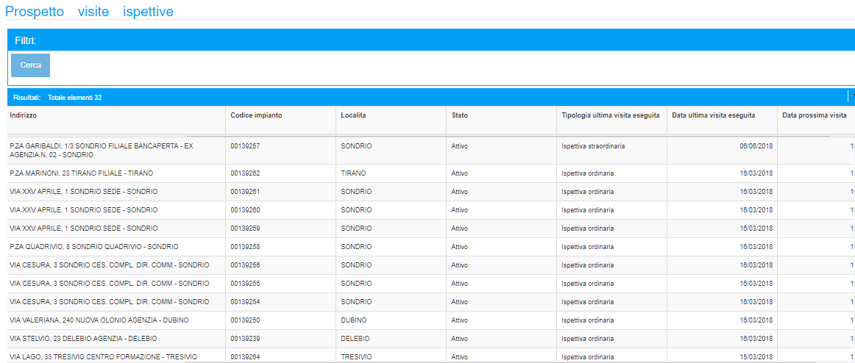

Preventivi in corso.

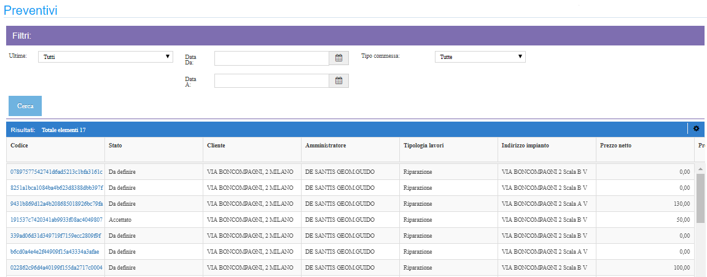

Ordini.

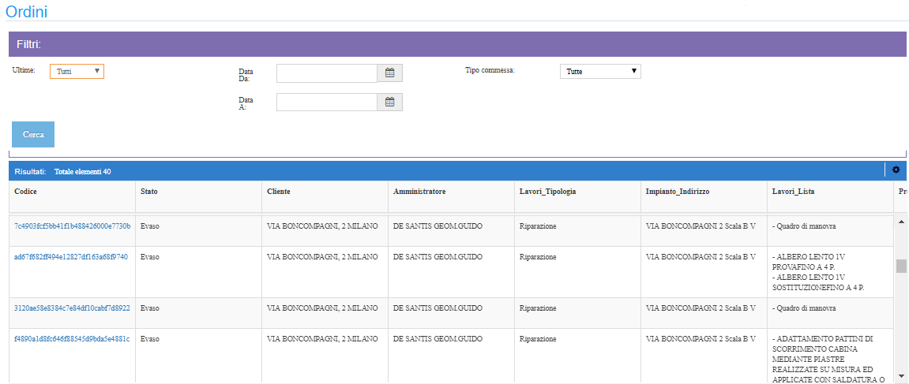

Fatture.

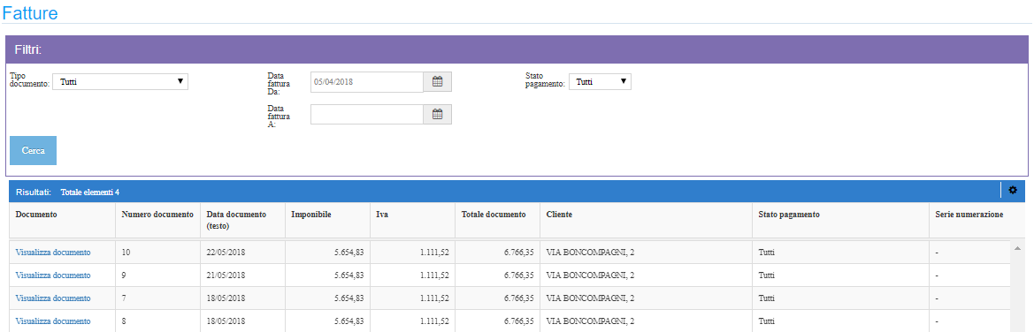

Cliccando su visualizza documento si apre il documento inviato al cliente.

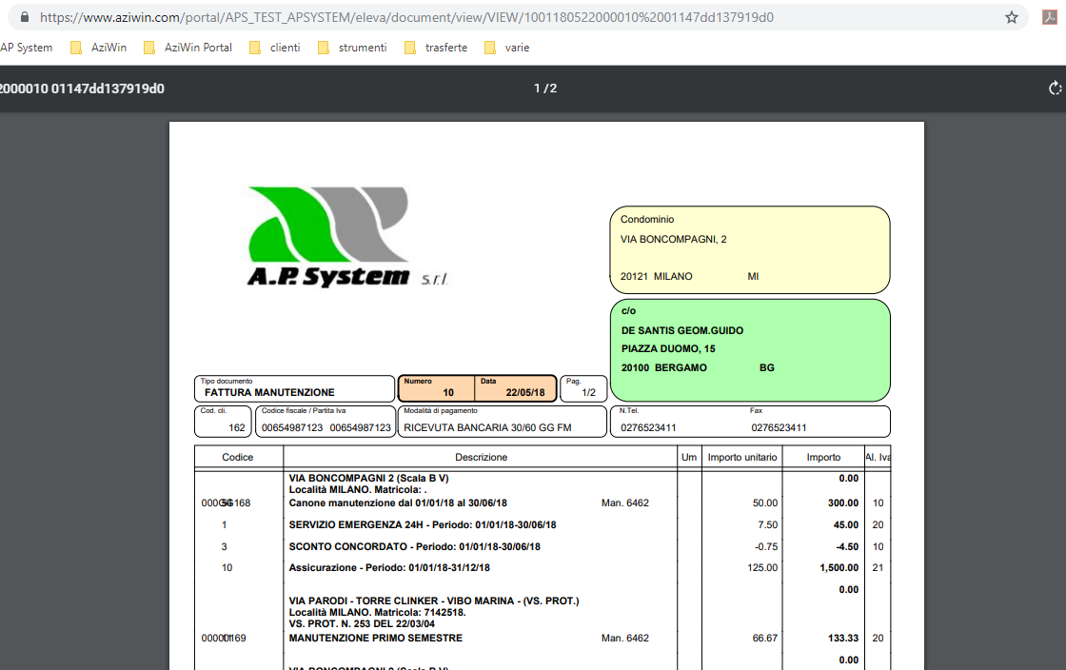

***Tutti i diritti sono riservati.***

*È vietata qualsiasi utilizzazione, totale o parziale, dei contenuti inseriti nel presente documento, ivi inclusa la memorizzazione, riproduzione, rielaborazione, diffusione o distribuzione dei contenuti stessi senza previa autorizzazione scritta da parte dell'A.P. System srl*

*I contenuti ed i marchi riportati nel presente documento sono di proprietà dell’A.P. System srl.*



La tua Azienda in un touch

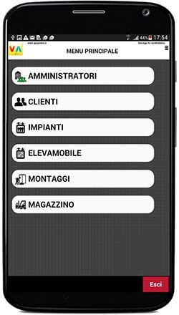ElevApp, **ora disponibile nella versione 2.0**, è pensata per gli ascensoristi in movimento che vogliono essere in ogni momento connessi al proprio business e rappresenta quindi il supporto ideale per le attività commerciali e di recupero crediti.

ElevApp è l'applicazione mobile di A.P. System, disponibile per dispositivi mobili con Sistema Operativo Android, che consente di visualizzare tutti i dati contabili e gestionali provenienti da AziWin ELEVA, per avere sempre la possibilità di interrogare in tempo reale i propri archivi relativi ad Amministratori, Clienti, impianti, fatture (.PDF), preventivi, ordini, storico lavori, scadenze pagamenti ed estratti conto e di **gesire gli incassi**, tutto direttamente su Smartphone grazie a una facile ed intuitiva navigazione ed una panoramica immediata ed aggiornata di tutti i dati di business.

**Caratteristiche e funzionalità:**

**Consultazione dati**

Consultazione dei propri archivi presenti nel gestionale AziWin ELEVA in modo rapido, intuitivo e nel rispetto dei criteri di sicurezza.

**Accesso alle informazioni**

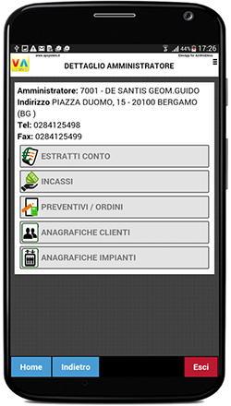Ricerca dei dati presenti su AziWin ELEVA con visualizzazione lato Amministratore/ Cliente/Impianto.

**Accesso applicazioni esterne**

Possibilità di accedere all'applicazione LogoMobileOmbreggiato_no_frecce ed ai moduli Montaggi e Magazzino.

**Ricerche**

Possibilità di effetturare ricerche testuali per nominativo, indirizzo, località.

**Visualizzazione completa delle informazioni**

Visualizzazione di estratti conti, incassi, preventivi, anagrafiche Clienti e Anagrafiche impianti per singolo Amministratore.

**Estratto conto Amministratore**

Visualizzazione estratto conto dell'Amministratore con elenco Clienti.

**Dettaglio estratto conto Cliente associato all’Amministratore**

**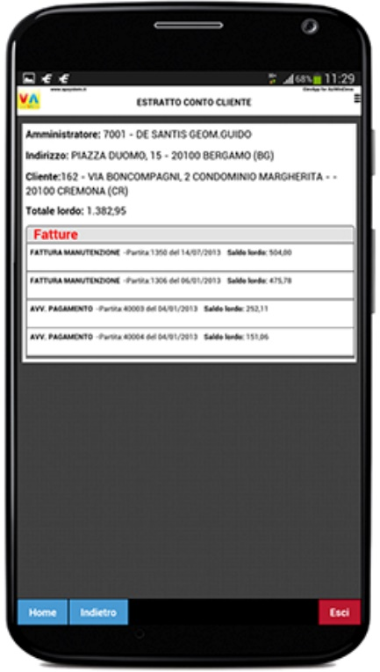**Visualizzazione estratto conto Cliente associato all'Amministratore con elenco delle partite, con la possibilità di visualizzare il dettaglio delle singole partite.

**Visualizzazione fattura**

Visualizzazione dettaglio fattura con possibilità di esportarla in formato .PDF.

**Gestione incassi automatica**

ElevApp consente di gestire gli incassi del Cliente direttamente sul dispositivo mobile, **con registrazione automatica sul gestionale** AziWin ELEVA.

**Ricerca impianti**

E' possibile effettuare la ricerca degli impianti per Amministratore, Cliente o direttamente dall'anagrafica impianti.

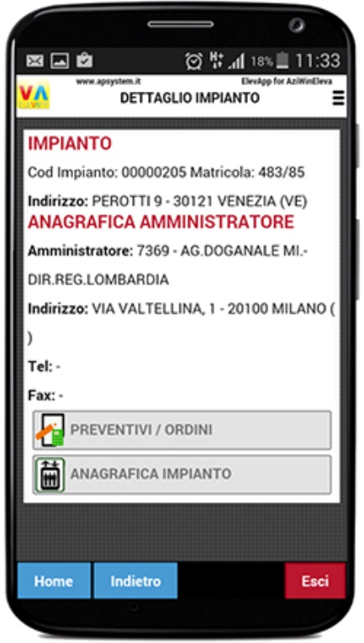**Dettaglio impianto**

Selezionato l'impianto, è possibile accedere a:

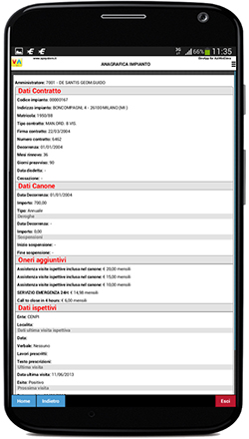- anagrafica impianto

- dati tecnici dell’impianto

- dati contratto

- preventivi

- ordini

***Tutti i diritti sono riservati.***

*È vietata qualsiasi utilizzazione, totale o parziale, dei contenuti inseriti nel presente documento, ivi inclusa la memorizzazione, riproduzione, rielaborazione, diffusione o distribuzione dei contenuti stessi senza previa autorizzazione scritta da parte dell'A.P. System srl*

*I contenuti ed i marchi riportati nel presente documento sono di proprietà dell’A.P. System srl.*

****

Fatturazione Elettronica

PA/B2B/B2C e Cliclo Passivo in un clic

**Premessa**

Dopo la prima fase riservata solamente alla fatturazione verso la Pubblica Amministrazione, a partire dal 1 Gennaio 2019 diventa obbligatoria la fatturazione elettronica tra imprese e verso privati. Per alcuni settori già dal 1° Luglio 2018 (Filiera Subappaltatori PA), è obbligatorio inviare fatture, gestirle e conservarle, solo ed esclusivamente in formato elettronico.

La Fatturazione Elettronica B2B e B2C, prevede le stesse regole stabilite dall’Agenzia delle Entrate per la Fatturazione Elettronica verso la Pubblica Amministrazione: l'utilizzo del formato XML, la trasmissione e la ricezione tramite il Sistema Di Interscambio (SdI) e la successiva conservazione digitale delle fatture emesse e ricevute.

**Cos'è la Fattura Elettronica**

La fatturazione elettronica è un sistema digitale di emissione, trasmissione e conservazione delle fatture che permette di abbandonare per sempre il supporto cartaceo e tutti i relativi costi di stampa spedizione e conservazione.

La fatturazione elettronica prevede l'emissione di fatture strutturate secondo un linguaggio standard (formato XML), un linguaggio informatico che consente di definire e controllare il significato degli elementi contenuti in un documento, verificando così le informazioni ai fini dei controlli previsti per legge.

Le Fatture Elettroniche devono essere inoltre firmate digitalmente da chi le emette (obbligo previsto solo per le Fatture PA), trasmesse tramite il SdIe obbligatoriamente conservate a norma in formato digitale (Rif. Decreto Legislativo 7 marzo 2005, n. 82-CAD Codice dell’amministrazione digitale, Decreto del Presidente del Consiglio dei Ministri 3 dicembre 2013 - Regole tecniche in materia di sistema di conservazione, Decreto del Presidente del Consiglio dei Ministri 13 novembre 2014 - Regole tecniche in materia di formazione, trasmissione, copia, duplicazione, riproduzione e validazione dei documenti informatici in particolare di quelli delle pubbliche amministrazioni).

**Come funziona la Fattura Elettronica**

La fatturazione elettronica è un sistema completamente digitale di emissione, trasmissione e conservazione delle fatture che non necessita del supporto cartaceo e quindi permette di risparmiare tutti i costi relativi a stampa, spedizione e conservazione.

**Ciclo Attivo**

Nel ciclo di emissione della Fattura Elettronica:

1. La Fattura deve essere generata nel fomato XML conforme al Decreto Ministeriale n. 55 del 3 aprile 2013.
2. La Fattura XML emessa deve essere firmata digitalmente (solo per le Fatture destinate alla PA).
3. La Fattura deve essere inviata allo SdI che si occuperà di effettuare le verifiche formali sul contenuto.
4. Il SdI si occupa di inviare la fattura al destinatario tramite PEC o codice destinatario e di consegnare al mittente tutte le ricevute (scarto, consegna, accettazione o rifiuto).
5. Al termine del processo di invio le Fatture Elettroniche firmate e le relative notifiche dovranno essere sottoposte a Conservazione a Norma.

**Ciclo Passivo**

Nel ciclo di ricezione della Fattura Elettronica:

1. Il fornitore trasmette la Fattura Elettronica in formato XML al suo cliente tramite il SdI.
2. Il destinatario riceverà la Fattura Elettronica dal SdI, tramite PEC oppure tramite codice destinatario direttamente nel proprio ERP.
3. Il destinatario può avvalersi del diritto di accettare o rifiutare la fattura (valido solo per le PA).
4. Il destinatario dovrà garantire la corretta Conservazione a Norma.

**Panoramica**

**Logo AziWin Fe4** è il servizio offerto da A.P. System ai Clienti titolari di licenza d’uso del software AziWin, che consente di gestire sia il Ciclo attivo che il Ciclo passivo in modalità completamente automatica.

**Logo AziWin Fe4** **- Ciclo Attivo**

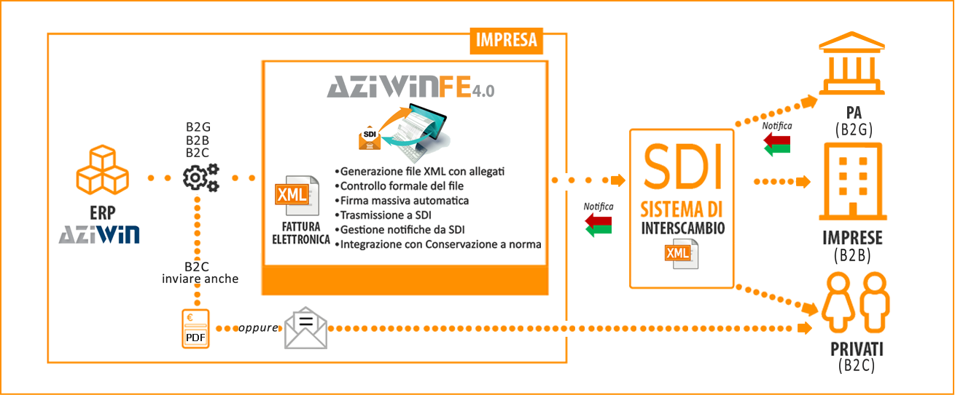

**I vantaggi di Logo AziWin Fe4 nel Ciclo Attivo**

* Generazione automatica del file XML;
* **Esposizione ritenuta d'acconto nel file XML della Fattura Elettronica emessa per acquisizione automatica da parte degli amministratori di condominio;**
* **Possibilità di allegare al file XML eventuali allegati in formato .PDF (Es. copia Fattura secondo l'attuale modello cartaceo, Rapportini di intervento, altri documenti in formato .PDF generati da** AziWin**);**
* **Controllo formale automatico del file XML;**
* **Possibilità di invio automatico della Fattura sia in formato XML allo SDI, sia in formato .PDF via mail/stampa cartacea;**
* **Invio automatico delle Fattura in formato XML all'indirizzo telematico (PEC o Codice Destinatario) dell'Amministratore di Condominio;**
* **Salvataggio massivo delle Fatture Elettroniche XML attive per successivo invio via mail (Es. invio in formato compresso via mail al commercialista);**
* **Apposizione della firma digitale massiva e del riferimento temporale (solo per le Fatture PA);**
* **Monitoraggio semplice e rapido delle notifiche tramite cruscotto integrato in** AziWin**;**
* **Ricezione automatica via mail delle Notifiche dello SDI;**
* **Integrazione con Servizio di Conservazione a Norma** AziWin **Archivia;**
* **Integrazione con Servizio di Invio e Tracciabilità mail** AziWin **Message.**

**Logo AziWin Fe4 - Ciclo Passivo**

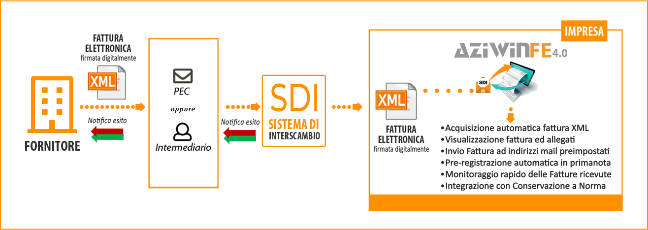

**I vantaggi di Logo AziWin Fe4 nel Ciclo Passivo**

* **Ricezione e acquisizione automatica in** AziWin **delle Fatture Elettroniche XML dei fornitori;**
* **Visualizzazione della Fattura Elettronica in formato grafico leggibile;**
* **Visualizzazione eventuali allegati;**
* **Pre-registrazione contabile automatica della Fattura Elettronica in contabilità generale IVA o in contabilità fornitori (non IVA);**
* **Memorizzazione, associazione alla registrazione contabile della Fattura e degli eventuali allegati in formato leggibile (.PDF);**
* **Ricezione automatica ad indirizzi e-mail preimpostati (Es. mail dell'Ufficio Contabilità e Ufficio Acquisti) della Fattura in formato XML e in formato .PDF e degli eventuali allegati;**
* **Invio automatico ad indirizzi e-mail preimpostati (Es. mail del Commercialista) della Fattura (in formato XML e .PDF) e degli eventuali allegati;**
* **Salvataggio massivo delle Fatture Elettroniche XML passive per successivo inoltro via mail (Es. invio in formato compresso via mail al commercialista);**
* **Monitoraggio semplice e rapido delle Fatture Elettroniche ricevute tramite cruscotto integrato in** AziWin**;**
* **Ricezione automatica via mail delle Notifiche dello SDI;**
* **Integrazione con Servizio di Conservazione a Norma** AziWin **Archivia.**

Nel servizio Logo AziWin Fe4 è inoltre compreso (1° Anno compreso nel Servizio Logo AziWin Fe4. A partire dal 2° anno, il servizio potrà essere soggetto a costo di utilizzo.):

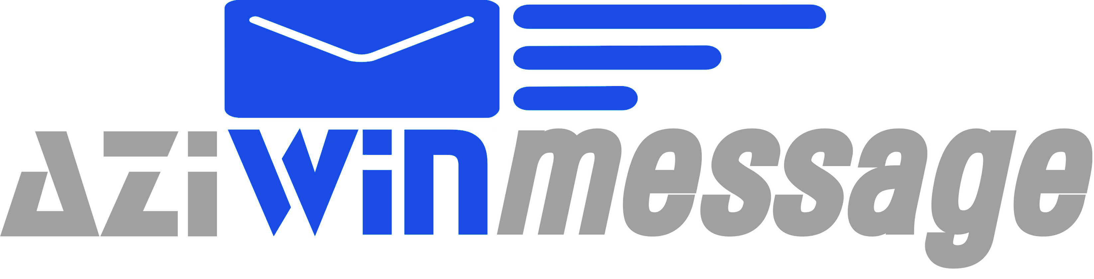

**il nuovo servizio di messaggistica** **integrato in** AziWin **che consente di inviare documenti via e-mail e di tracciarne la lettura.**

**Funzionali e vantaggi:**

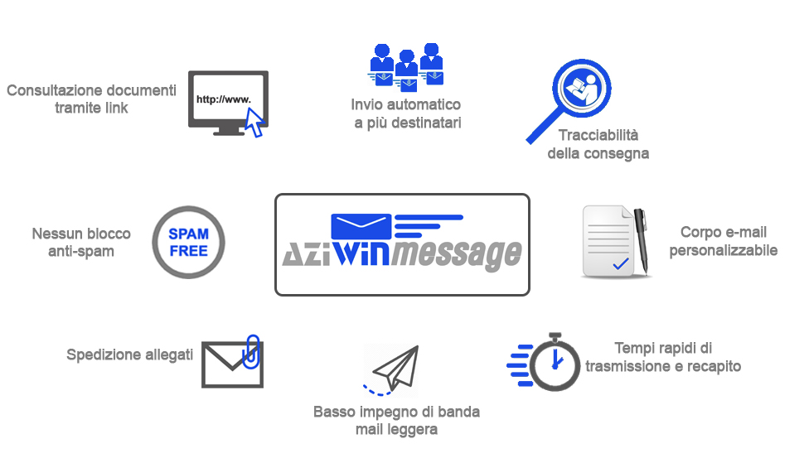

**Il cruscotto del sistema di tracciabilità**

AziWin **Message consente di visualizzare in** AziWin **lo stato di lettura della fattura contenuta nell’E-mail, ossia l’indicazione se l’utente destinatario principale “A” ha cliccato sul link per la visualizzazione, secondo le seguenti icone semaforiche:**

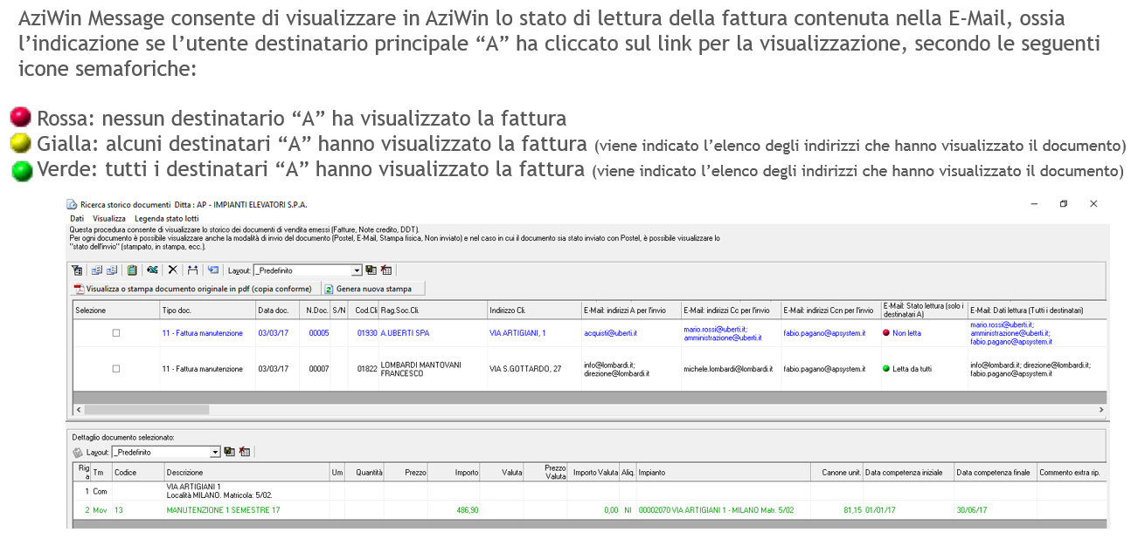

**Invio Mail differenziate in base alla tipologia di documento**

AziWin **Message consente di indicare gli indirizzi E-Mail differenziati in base alla tipologia di documento (\*) ad esempio: indirizzi E-mail per fatture diversi da indirizzi E-Mail per le offerte:**

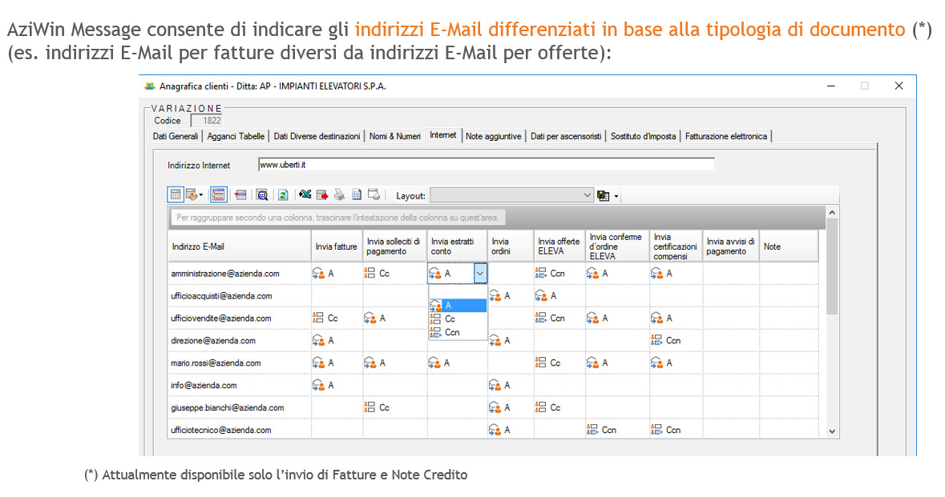

**Sistemi di invio a confronto**

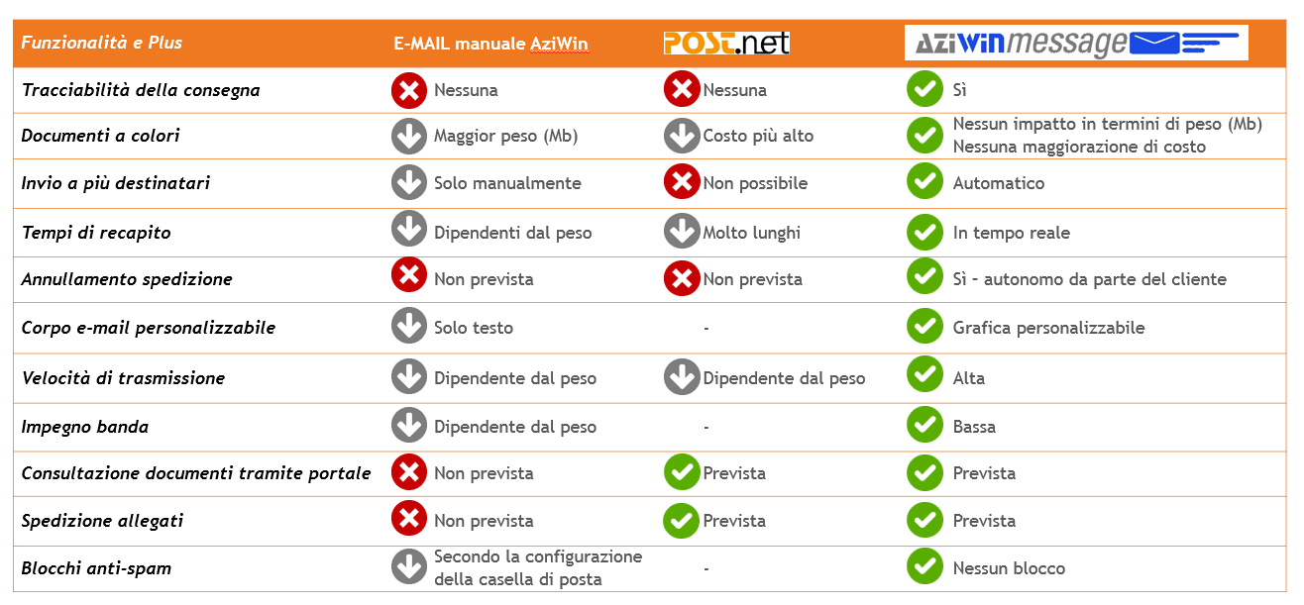

***Tutti i diritti sono riservati.***

*È vietata qualsiasi utilizzazione, totale o parziale, dei contenuti inseriti nel presente documento, ivi inclusa la memorizzazione, riproduzione, rielaborazione, diffusione o distribuzione dei contenuti stessi senza previa autorizzazione scritta da parte dell'A.P. System srl*

*I contenuti ed i marchi riportati nel presente documento sono di proprietà dell’A.P. System srl.*

****

Servizio di Posta Massiva

**Panoramica**

logoPOST è il modulo che consente di inviare, direttamente da AziWin, fatture, bollettini CCP, avvisi, estratti conto, circolari, certificazioni stampate per conto Clienti, tramite il servizio nazionale "Postel".

L'obiettivo di logoPOST è quello di fornire al Cliente uno strumento semplice per la stampa e postalizzazione via Poste Italiane delle fatture e degli altri documenti generati dalle procedure di AziWin, consentendo l’accesso alle tariffe di “Posta Massiva Omologata”.  
Le stampe prodotte da AziWin possono quindi essere automaticamente inviate a Postel che provvede alla stampa, imbustamento, affrancatura e consegna a "Poste Italiane" per il recapito.

Le tariffe di “Posta Massiva Omologata” si differenziano a seconda del peso, del formato e della destinazione (Area Metropolitana, Capoluoghi di Provincia, Aree Extraurbane) - Ministero delle Comunicazioni D.M. 12 maggio 2006 - e sono comunque sempre più convenienti rispetto alle tariffe standard Postali.

**Come funziona il Servizio** logoPOST

L’utente di AziWin, tramite una specifica funzione appositamente creata, seleziona la stampa contenente i documenti da inviare, genera il "lotto" dei documenti e lo invia telematicamente a Postel che provvederà alla stampa, imbustamento e consegna a Poste Italiane per il recapito. Semplice come spingere un bottone.

**Perché utilizzare il Servizio** logoPOST

Di seguito alcuni dei vantaggi del Servizio logoPOST:

* Eliminazione di tutte le incombenze interne per l’utilizzo di personale addetto a tutte le attività manuali per la stampa, organizzazione, imbustamento, pesatura, affrancatura e spedizione dei documenti (anche eventuale personale di back-up).
* Risparmio del 100% dei costi per toner, carta, buste, gestione dispositivi di stampa, costi collegati all’attività di spedizione.
* Stampa bollettini di c/c (eliminazione fogli A4 con perforazione ed operazione manuale di accoppiamento nella stessa busta di fattura/avviso e bollettino di c/c).
* Possibilità di utilizzare il servizio anche per quantitativi minimi (anche ad esempio per una sola fattura)
* Postalizzazione entro 72 ore dalla data di invio del lotto.
* Significativo risparmio del costo di affrancatura (si veda il “Listino Affrancatura Posta Massiva Omologata”).
* Servizio rapido, sicuro ed economico:
* Nessuna licenza, nessun canone;
* Attivazione immediata del servizio;
* Costo a consumo sulla base delle sole spedizioni effettuate.

**Integrazione di** logoPOST **in** AziWin

Il modulo logoPOST è completamente integrato in AziWin: semplicemente, dopo aver generato la stampa, per inviarla tramite Postel è sufficiente cliccare sul pulsante presente in "Gestione stampe".

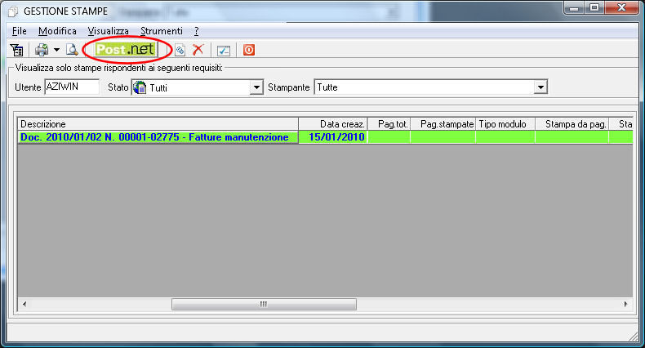

Il "lotto" per Postel viene preparato e viene visualizzato in anteprima il calcolo degli eventuali addebiti che saranno applicati nel caso in cui se ne confermi l'invio.

Viene anche indicato il saldo attuale del conto contenente i fondi necessari per l'invio dati a Postel, alimentato tramite bonifici.

E' anche possibile visualizzare il contenuto del lotto preparato.

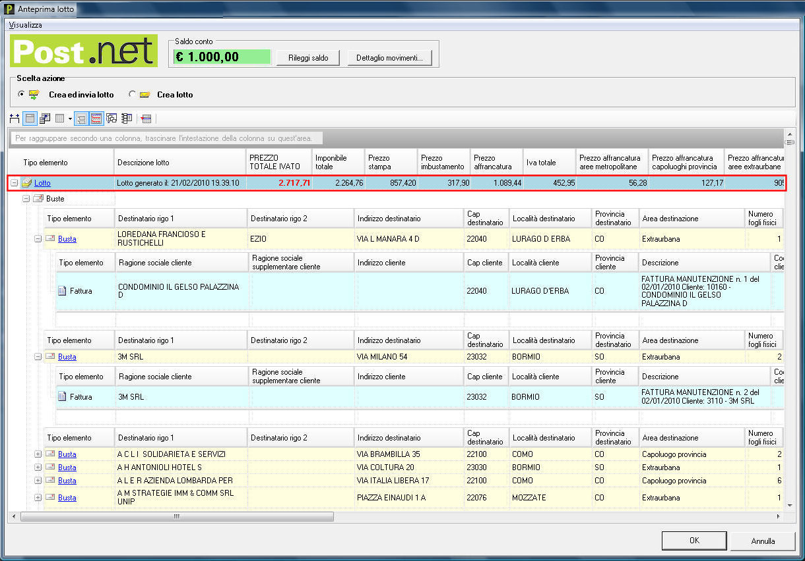

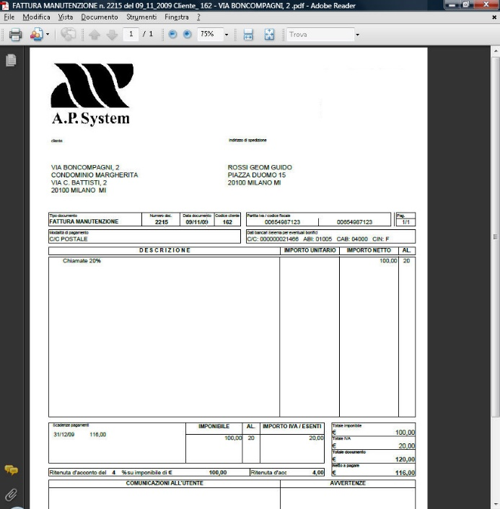

Cliccando su "Lotto" o su "Busta" è possibile visualizzare in anteprima il contenuto del file .PDF che sarà inviato a Postel:

E' anche previsto l'invio a Postel dei bollettini di conto corrente postale, che saranno automaticamente stampati su fogli pretagliati:

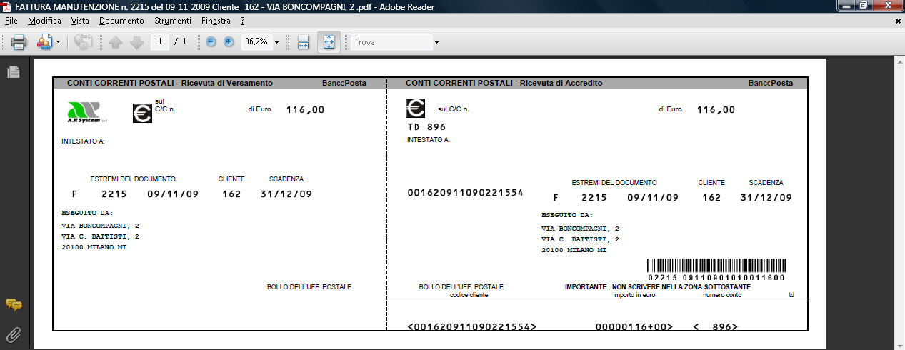

I documenti (fatture, estratti conto, circolari) possono essere stampati in fronte/retro ed anche a colori: l'opzione viene chiesta da AziWin in fase di generazione lotto.

Dopo l'invio del lotto a Postel, è possibile seguirne l'avanzamento tramite il sito Postel dedicato.

Grazie a logoPOST è quindi possibile spedire in maniera semplice i Vostri documenti, utilizzando lo stesso servizio (Postel) già utilizzato dagli operatori nazionali nel campo dell'energia e della fonia e risparmiando notevolmente tempo, denaro (accesso alle tariffe di “Affrancatura Posta Massiva Omologata”) e disagi.

***Tutti i diritti sono riservati.***

*È vietata qualsiasi utilizzazione, totale o parziale, dei contenuti inseriti nel presente documento, ivi inclusa la memorizzazione, riproduzione, rielaborazione, diffusione o distribuzione dei contenuti stessi senza previa autorizzazione scritta da parte dell'A.P. System srl*

*I contenuti ed i marchi riportati nel presente documento sono di proprietà dell’A.P. System srl.*

**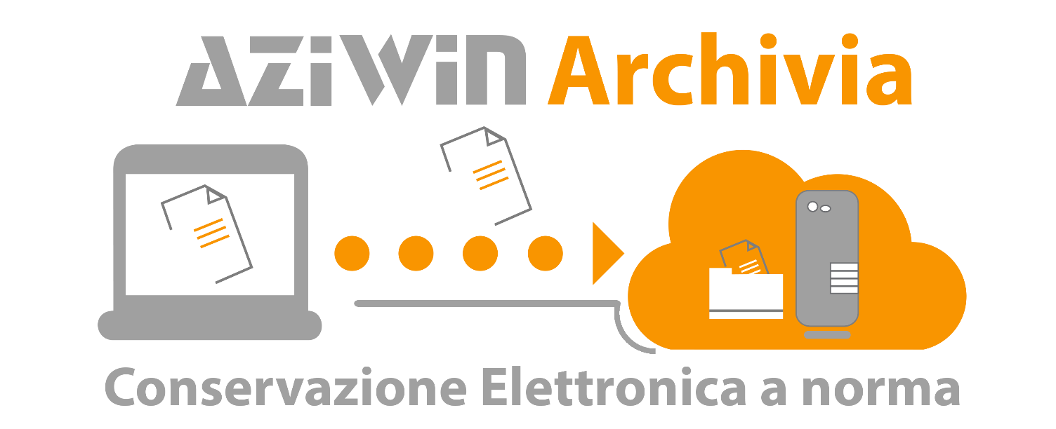**

Servizio automatico ed integrato

per la Conservazione Elettronica a Norma

**Premessa**

La **Conservazione Elettronica a Norma** è una soluzione software che assicura il valore legale dei documenti informatizzati, all'interno del sistema di gestione documentale aziendale.

**Cosa fa un Sistema di Conservazione**

Il sistema di conservazione garantisce autenticità, integrità, affidabilità, leggibilità e reperibilità dei documenti informatici, dalla presa in carico allo scarto (DPCM 3 dicembre 2013).

**Come funziona**

Il documento in formato digitale viene “bloccato” nella **forma, contenuto e tempo** attraverso la firma digitale e la marca temporale:

* la firma digitale è l’evidenza informatica che garantisce integrità e provenienza del dato/documento;
* la marcatura temporale è il riferimento temporale con data certa opponibile a terzi.

**Quali documenti possono essere conservati**

Si possono conservare digitalmente la maggior parte dei documenti di un’organizzazione: Ordini, DDT, Fatture, Libro giornale, Registri IVA, etc.

**Con** AziWin **Archivia è possibile gestire l’intero iter in un click.**

**Panoramica**

AziWin **Archivia** è il Servizio offerto da A.P. System ai Clienti titolari di licenza d’uso del software AziWin, che consente di gestire in **modalità totalemente automatica ed integrata** tutte le fasi del processo di **Conservazione Elettronica a Norma**.

**Funzionalità e vantaggi di** AziWin **Archivia**

* **Integrazione nativa con il servizio**Logo AziWin Fe4;

Servizio totalmente integrato con il servizio Logo AziWin Fe4 - Invio e Ricezione Fatture Elettroniche PA/B2B/B2C;

* **Compliance normativa**

Assolvimento dell'obbligo della Conservazione a Norma della Fattura Elettronica;

* **Semplicità e totale integrazione del processo di Conservazione**

Servizio totalmente integrato in AziWin che si occupa di tutte le fasi del processo di conservazione (Firma digitale, Apposizione Marca Temporale, inserimento metadati);

* **Maggiore efficienza produttiva**

Nessuna distrazione delle risorse per l'assolvimento dell'adempimento di Conservazione

* **Riduzione di costi per spazi e risorse**

Ottimizzione degli spazi dedicati allo stoccaggio e all'archivio dei documenti e delle risorse dedicate alla gestione dei documenti.

* **Miglioramento della sicurezza delle informazioni**

La Conservazione Elettronica a Norma dovendo garantire per legge i criteri di autenticità, integrità, affidabilità, leggibilità e reperibilità dei documenti informatici nel tempo aumenta la sicurezza e la conservazione dei tuoi archivi.

***Tutti i diritti sono riservati.****È vietata qualsiasi utilizzazione, totale o parziale, dei contenuti inseriti nel presente documento, ivi inclusa la memorizzazione, riproduzione, rielaborazione, diffusione o distribuzione dei contenuti stessi senza previa autorizzazione scritta da parte dell'A.P. System srl*

*I contenuti ed i marchi riportati nel presente documento sono di proprietà dell’A.P. System srl.*